КВАЛІФІКАЦІЙНА РОБОТА

КРФМБ.122.041.051.2026.ПЗ

ДИСЯКА ВАЛЕРІЯ ОЛЕКСАНДРОВИЧА

2026

МІНІСТЕРСТВО ОСВІТИ І НАУКИ УКРАЇНИ
ЖИТОМИРСЬКИЙ АГРОТЕХНІЧНИЙ ФАХОВИЙ КОЛЕДЖ
ВІДДІЛЕННЯ «ІНЖЕНЕРНА ІНФРАСТРУКТУРА ТА КОМП'ЮТЕРНІ НАУКИ»
ЦИКЛОВА КОМІСІЯ «КОМП'ЮТЕРНІ НАУКИ»

ПОЯСНЮВАЛЬНА ЗАПИСКА
до кваліфікаційної роботи освітнього ступеня «фаховий молодший бакалавр»
за спеціальністю 122 Комп’ютерні науки
(освітня програма 122 «Комп’ютерні науки»)
на тему:
«Розробка Telegram-бота для автоматизації повсякденних задач засобами Python»

Студента |  | IV |  | курсу |  |  |  | П-41 | групи
Дисяка Валерія Олександровича
(прізвище, ім’я та по-батькові)
Керівник | Можаровська Людмила Володимирівна
(прізвище, ім’я та по-батькові)
Рецензент | Можаровський Сергій Володимирович
(прізвище, ім’я та по-батькові)
Національна шкала
Кількість балів: |  |  |  |  |  |  | Оцінка: ECTS
Члени комісії |  |  |  |  |  |  | Левківський В.Л.
 |  |  | (підпис) |  |  |  | (прізвище та ініціали)
 |  |  |  |  |  |  | Габрійчук Н.І.
 |  |  | (підпис) |  |  |  | (прізвище та ініціали)
 |  |  |  |  |  |  | Устименко Л.М.
 |  |  | (підпис) |  |  |  | (прізвище та ініціали)
 |  |  | (підпис) |  |  |  | Устименко Я.І.  (прізвище та ініціали)

Житомир – 2026
МІНІСТЕРСТВО ОСВІТИ І НАУКИ УКРАЇНИ
ЖИТОМИРСЬКИЙ АГРОТЕХНІЧНИЙ ФАХОВИЙ КОЛЕДЖ
ВІДДІЛЕННЯ «ІНЖЕНЕРНА ІНФРАСТРУКТУРА ТА КОМП'ЮТЕРНІ НАУКИ»
ЦИКЛОВА КОМІСІЯ «КОМП'ЮТЕРНІ НАУКИ»

«ЗАТВЕРДЖУЮ»
Голова циклової комісії
«Комп'ютерні науки»
С. В. Можаровський
«28» жовтня 2025 р.

ЗАВДАННЯ
на кваліфікаційну роботу

Здобувач фахової передвищої освіти: Дисяк Валерій Олександрович
Керівник роботи: Можаровська Людмила Володимирівна
Тема роботи: «Розробка Telegram-бота для автоматизації повсякденних задач засобами Python»,
затверджена наказом закладу вищої освіти від «06» листопада 2025 р., №432-н.
Вихідні дані для роботи: об’єктом дослідження є процеси автоматизації повсякденних рутинних дій користувача в месенджері Telegram, в свою чергу предметом − структурна розробка Telegram-бота на мові Python із використанням python-telegram-bot з автовизначенням пріоритетів, голосову транскрипцію, OCR зображень, календарну візуалізацію, та інші функції.
Консультанти з кваліфікаційної роботи із зазначенням розділів, що їх стосується:
Розділ | Прізвище, ініціали та посада консультанта | Підпис, дата
Розділ | Прізвище, ініціали та посада консультанта | завдання видав | завдання прийняв
1 | Можаровська Л. В. | 11.05.2026 | 19.05.2026
2 | Можаровська Л. В. | 19.05.2026 | 25.05.2026
3 | Можаровська Л. В. | 25.05.2026 | 27.05.2026

Дата видачі завдання: 11 травня 2026 року
Календарний план

№ з/п | Назва етапів  кваліфікаційної роботи | Строк  виконання етапів кваліфікаційної роботи | Пpимiткa
1 | Детермінування мeти тa цiлeй poбoти, встановлення oб’єктa тa пpeдмeтa дoслiджeння, визнaчeння зaвдaнь poзpoбки програмного забезпечення | 11.05.2026 | Виконано
2 | Окреслення проєкту розробки | 13.05.2026 | Виконано
3 | Фopмулювaння ТЗ тa oгляд лiтepaтуpи | 15.05.2026 | Виконано
4 | Пpoєктувaння стpуктуpи | 19.05.2026 | Виконано
5 | Створення коду, його оптимізація та відлагождення | 21.05.2026 | Виконано
6 | Тeстувaння тa poзгopтaння систeми | 25.05.2026 | Виконано
7 | Обробка peзультaтiв роботи, нaписaння тa oфopмлeння ПЗ | 27.05.2026 | Виконано

Здобувач фахової передвищої освіти __________ Валерій ДИСЯК

Керівник __________ Людмила МожаровськА

РЕФЕРАТ
Записка: 85 стор., 22 рис., 1 табл., 1 додаток, 20 джерел.
TELEGRAM-БОТ, PYTHON, МЕНЕДЖЕР ЗАДАЧ, НАГАДУВАННЯ SQLITE, АВТОМАТИЗАЦІЯ ЗАДАЧ.
Об’єкт дослідження: процеси автоматизації повсякденних рутинних дій споживача в месенджері Telegram
Мета роботи: озробка та тестування Telegram-бота для автоматизації задач із підтримкою текстових, голосових і графічних повідомлень, системи нагадувань та статистики виконання.
Методи дослідження:
- аналіз предметної області та аналогів програмних рішень;
- проєктування модульної архітектури програмного продукту;
- використання засобів обробки природної мови для аналізу задач;
- тестування функціональності та стабільності роботи системи;
- застосування методів об’єктно-орієнтованого програмування під час реалізації програмного продукту.
Результати: розроблено та протестовано Telegram-бота для автоматизації повсякденних задач із підтримкою текстових, голосових і графічних повідомлень, системою нагадувань та локальним збереженням даних.

ABSTRACT
Explanatory notes: 85 pages, 22 figures, 1 table, 1 appendix, 20 sources.
KEYWORDS: TELEGRAM BOT, PYTHON, TASK MANAGER, REMINDERS, SQLITE, TASK AUTOMATION.
Object of research: user task automation in Telegram. Purpose of the work: development and testing of a Telegram bot for reminders and task management. Research methods include analysis of existing solutions, software architecture design, natural language processing, system testing, and object-oriented programming.
Results: a Telegram bot with reminders and local data storage was developed and tested.

ЗМІСТ

ПEPEЛIК УМOВНИХ СКOPOЧEНЬ ТA ПOЗНAЧEНЬ 6
ВСТУП 7
РОЗДІЛ 1. ОГЛЯД ТА АНАЛІЗ ТЕХНОЛОГІЙ РОЗРОБКИ ПРОГРАМНОГО ПРОДУКТУ 10
1.1. Постановка задачі розробки програмного продукту 10
1.2. Аналіз та порівняння подібних додатків 11
1.3. Вибір та обґрунтування технологій розробки програмного продукту 17
РОЗДІЛ 2. ПРОЄКТУВАННЯ ТА РОЗРОБКА ПРОГРАМНОГО ПРОДУКТУ 22
2.1. Функціональні можливості та використання програмного продукту 22
2.2. Проєктування діаграм активностей, послідовностей та класів 25
2.3. Етапи розробки системи. Розробка алгоритму конвертації програмного продукту 28
РОЗДІЛ 3. ОПИС РОБОТИ ПРОГРАМНОГО ДОДАТКУ, ЙОГО ВСТАВНОВЛЕННЯ, КОРИСТУВАННЯ ТА ТЕСТУВАННЯ 32
3.1. Керівництво встановлення програмного продукту 32
3.2. Керівництво користування програмним продуктом 32
3.3. Тестування роботи програмного продукту 42
ВИСНОВКИ 47
СПИСОК ВИКОРИСТАНИХ ДЖЕРЕЛ 49
ДОДАТКИ 51

ПEPEЛIК УМOВНИХ СКOPOЧEНЬ ТA ПOЗНAЧEНЬ

API (Аpplication Programming Interface) – інтерфейс програмування застосунків.
PIL (Python Imaging Library) – бібліотека Python для роботи з растровою висококонстрастною графікою.
UI (User Interface) – інтерфейс користувача.
UX (User Experience) – досвід користування, тобто суб’єктивні відчуття користувача при користуванні додатком.
БД – база даних.
ОС – операційна система.
ООП – Об’єктно-орієнтоване програмування.
ПЗ – програмне забезпечення.
ПК – персональний комп’ютер.
ТЗ – технічне завдання.
ШІ – штучний інтелект, це можливість цифрової систем виконувати завдання, які наближаються до потуг людського інтелекту.

ВСТУП

Актуальність теми. Сучасний гіпершвидкий плин життя кожної людини, особливо якщо її діяльність повязана з інтернет технологіями та постійним вирористанням соцмереж, меседжерів та інших платформ, характеризується величезним потоком данних, фрагментацією уваги та поширенням явища прокрастинації (відтермінування більшості завдань, «до кращих часів» чи «підходящого настрою на нього»). Наукові праці в галузі когнітивної психології ще з ХХ століття доводять, що людська «оперативна пам’ять» здатна одночасно утримувати не більше 5-9 об’єктів [1], що робить ненадійним запам’ятовування всіх рутинних дій без використання додаткових засобів зберігання та структурування інформації. Саме тому системи нагадувань відіграють ролі не просто зручного помічника, а повноцінного агента цифрової гігієни.
Наразі ринок пропонує широкий спектр програмних рішень для управління робочими завданнями: від інтергрованих календарів (Google Calendar, Apple Calendar тощо) до спецзасобів організацій робочого потоку для команди (Todoist, TickTick, Microsoft To Do, Trello, Asana та ін.). Однак огляд їх функціоналу виявляє певні обмеження.
Переважна більшість існуючих рішень потребують значної ручної введення задачі через структуровану форму (поля «назва», «дата», «час», «пріоритет», «проєкт» та ін). Кількість когнітивних дій, необхідних для додавання одного нагадування більше 7 в середньому (відкриття інструменту, додавайння нової задачі, встановлення дати, часу, інших атрибутів та пріоритету, збереження). Це додаткове навантаження та перешкоджає швидкій фіксації ідеї чи дедлайну у момент його виникнення. У результаті користувач з бійльшою ймовірністю відкладає навіть створення нагадування, що нерідко призводить до забування задачі в цілому.
Вже існуючі програмні рішення нагадувальних застосунков, як правило, не підтримують природній аналіз поданих даних. Користувач вимушений перетворювати свою задачу до негнучких вимог інтерфейсу (UI), що додає незручностей. За даними досліджень у сфері взаємодії у системі людина-комп’ютер, користувачі значно частіше використовують системи, які підтримують неструктурований текстовий ввід, оскільки це знижує когнітивне навантаження та збільшує продуктивність праці на 40–60% [2]. Переважна більшість інструментів для нагадувань повністю ігнорує або недооцінює мультимодальний характер сучасної комунікації. Адже сьогодні людина отримує інформацію і задачі не лише в текстовій формі, а також у формі голосових повідомлень, фотоповідомдень, скріншотів, відеоповідомлень та їх комбінацій. Наприклад, у робочому просторі може бути поставлене завдання у вигляді голосового кожному члену команди чи фото аркуша паперу з записами. Отже кожному із підлегдих треба виконувати проміжну дію розшифрувати чи переписати ключі слова, а потім ввести його до нагадувача, що часто подвоює часові витрати.
Оскільки месенджер Telegram є найпопулярнішим в Україні та має безкоштовне API, працюж з усіма типами медіа (текст, голос, фото, документи), надає можливість працювати з локальними базами даних (БД) без обов’язкового використання хмарних ресурсів і має ряд інших переваг для реалізації бота зручно і ефективно обрати саме його [3].
Таким чином, актуальність обраної теми зумовлена реальною необхідністю користувачів у створенні інтелектуального, мультимодального та локального менеджера задач із вмонтованими механізмами мінімізації прокрастинації, у середовищі месенджера Telegram, полегшує когнітивне навантаження на юзера та не надто поступається за основними параметрами аналогам, а за деякими показниками навіть є кращим.
Мета роботи. Розробка, програмування, тестування та дослідження Telegram-бота, здатного аналізувати текстові, голосові та графічні вхідні дані, призначати часові параметри, пріоритет та категорію отриманої задачі, формувати багаторівневу систему сповіщень з ескалацією і мотивацією користувача, а також формування статистики завершиних/ігнорованих задач.
Об’єкт дослідження. Процес автоматизації, реєстрації, класифікації, моніторингу виконання та індикації статусу задач кінцевого юзера в середовищі месенджера Telegram.
Предмет дослідження. Констукція Telegram-бота на Python із використанням бібліотек python-telegram-bot, sqlite3, faster-whisper, pytesseract та dateparser.
Методи дослідження:
- Аналіз задачі і огляд аналігів – вивчення існуючих інструментів нанадування, їх обмежень та переваг.
- Розробка програмної архітектури – модульної структури з окремими компонентами для роботи з базою даних (SQLite) [4], обробки зовнішніх API, парсингу дат, голосової транскрипції (Whisper) [5] та OCR (Tesseract) [6].
- Засоби та підходт до опрацювання природної мови – застосування регулярних виразів і лексичних маркерів для вилучення часових вказівок ), рекурентних правил та встановлення пріоритетів.
- Тестування – проведення серії тестових пусків із різними типами джерел інформації для оцінки точності розпізнавання та коректності роботи.
- Методи об’єктно-орієнтованого програмування (ООП) – реалізація логіки бота у вигляді класів та використання сворорених і доступних патернів.
Структура кваліфікаційної роботи. Робота містить у своємі складі вступ; де розкривається актуальність теми, мету об’єкт та предмет дослідження з його методами; список термінів, скорочень та умовних позначень; огляд методів, фреймворків та інших засобів та інтсрументів розробки; програмне втіллення концепту та екслуатація бота; тестування та поради для покращення і розширення функціоналу; списку використаних інформаційних джерел та додатків.

РОЗДІЛ 1. ОГЛЯД ТА АНАЛІЗ ТЕХНОЛОГІЙ РОЗРОБКИ ПРОГРАМНОГО ПРОДУКТУ

1.1. Постановка задачі розробки програмного продукту
Досягнення цільових показників роботи базується на вирішенні ряду детермінованих задач. Почати слід з формалізації кроків та втілення механізму обмеження доступу до боту на рівні окремого користувача для порівняння update.effective_user.id зі змінною середовища ALLOWED_USER_ID. Слідом за цим важливо організувати локальне зберігання даних з використанням функціону бібліотеки БД SQLite [4], створивши таблицю reminders зі збререженням тексту завдання, пріоритету, дедлайну, статусу, дати створення, часу останнього сповіщення, лічильника сповіщень, та інших необхідних атрибутів.
Слідуючим кроком в створенні бота маж стати програмування аналізатора текстових повідомлень, який виконує видає маркери приорітету. Також він має прочитати повідомлення та шукати трігерні фрази для визначення правила повторюваності (наприклаж щодня, щотижня, щомісяця, кожного понеділка тощо), парсинг дати та часу дедлайну з природномовних конструкцій за допомогою dateparser, встановлення часу початку сповіщень, автоматичне визначення категорії завдання використовуючи лексичні маркерт та збереження задачі в БД. Додатково потрібно втілити механізм обробки голосових повідомлень через завантаження файлу, транскрипцію та передачу отриманого тексту аналізаторові. Подібно до цього доцільно забезпечити оптичне розпізнавання тексту з фото та зображень і графічих документів за допомогою pytesseract, збереженням файлу в локальну директорію та подальшим прикріпленням фото до завдання, щоб зменшити ймовірність помилки і мінімізувати потенційні збитки від неправильного або нечитабельного розпізнавання.
Провідним завдання є розробки багаторівневої підсисеми приорітетів, з різною частотою нагадуваннь та сповіщення до дедлайну та у разі його прострочення прострочення. Налаштуванння амплітуди взаємодії має здійснюватися через спец поля last_notified_at та notify_count у фоновому завданні reminder_scheduler. Крім того, варто втілити механізм антипрокрастинаційної ескалації, за яким задача LOW-пріоритету, прострочена, скажімо на 6 годин, підвищується до MEDIUM; і з подібною логікою, але іншим часом, для іншиз рівнів, де цього в БД можна ввести коефіцієнт escalation_level.
Крім того необхіно дати користувачеві змінювати «врунчу» певні параметри задач та втілити інтерактивне через callback-функціоналу з кнопками для закриття виконаного завдання, його закріплення, редагування, відкладання пропуску чи паузи повторення, та ручної зміни пріоритету. Також слід реалізувати розрахунок і створення повторюваних задач після виконання поточного враховуючи відсутність чи наявність викликаної юзером паузи чи пропуску, після чого створює нове завдання у БД з успадкованими атрибутами.
Для кращої візуалізація доречно стровити псевдо-календарну візуалізацію (текстові сітки у вигляді monospaced-блоків) завдань на тиждень та місяці, при необхідності можна і розширити на довші терміни чи зєднати з Google чи іншим календарем. Логічно і інтуїтивно буде зрозуміло якщо в цій псевдо-таблиці кожен день позначатиметься маркером пріоритету найважливішої задачі та кількістю задач вцілому, а вже після сітки виводиться детальний список із ідентифікаторами, часом та додатковою інформацією. І, нарешті, необхідно забезпечити стійкість до помилок, крос-платформенність наскільки це дозволяє сам Telegram. Саме вирішення усіх перелічених у підрозділі проблем та сворення програми, її імплементації та успішне проходження тестів відповідає меті, і в такому разі кваліфікаційну роботу можна вважати успішно завершеною.

1.2. Аналіз та порівняння подібних додатків
Перед будь-якою розробкою власного ПЗ раціональ, доцільно та економічно обґрунтоване проведення огляду існуючих рішень обґрунтування необхідності втілення, а токож, щоб виявити сильні та слабкі сторони потенційних конкурентів. Аналіз засобів моніторигу повсякденних задач враховує широкий спектр рішень від найпростіших інтегрованих (календарі мобільних операційних систем), традиційних менеджерів задач, до спец ботів у Telegram.
Найпростішим та широкоширеним рішенням для створення нагадувань є стандартні календарі, присутні на iOS, Android, наприклад Google Calendar показаний на рисунку 1.1 та інших на ОС.
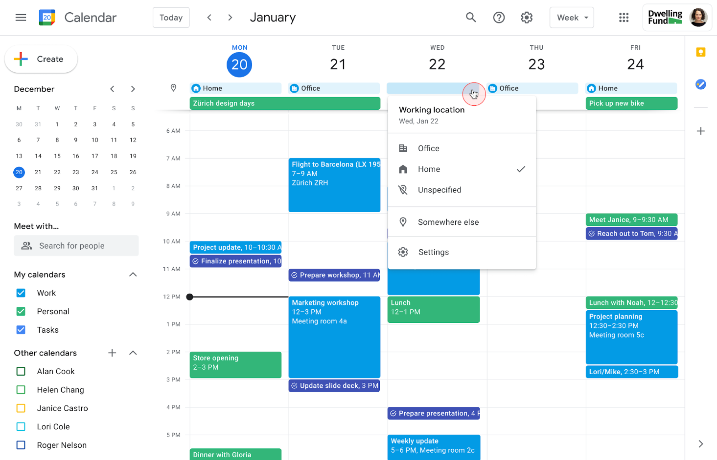

Рисунок 1.1 − Вигляд інструментарію Google Calendar

Ці календарі дозволяють створювати події та нагадування про них з ручними внесенням дати, часу, суті та додаткових моментів. Google Calendar може підтримувати голосове введення, повторювані задачі та візуальну індикацію. Однак є і недоліки: відкривання окремого додатоку/вебсайту; відсутня інтеграція з контекстом месенджера (переслане повідомлення або отримане голосове завдання потрібно продублювати вручну в календарі); календарі не аналізують пріоритет задачі і не адаптують частоту спрацьовування сигнальних мезанізмів; а також функція голосового введення обмежена стандартними засобами ОС, можуть бути проблеми з траскрипцією деяких мов.
Трошки краще з підримкою користувача на так званою «організаєю продуктивності справляється менеджер Todoist (рисунок 1.2), який підтримує голосове введення вкладені проєкти, мітки, пріоритети та фільтри. Чудою фішкою є легке підєднання до Google Calendar, Outlook та Slack, а також стабільна робота на більшості ОС та платформах.
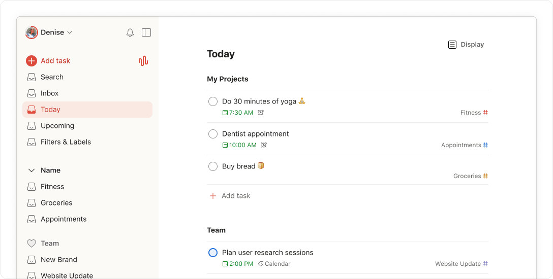
Рисунок 1.2 − Приклад меню задач на сьогодні менеджеру Todoist

Недоліком Todoist безумовно є недостатній support об’єднаної роботи з Telegram (принаймні у free-версії) та знову ж таки − необхідність окремого застосунку.
Менеджер TickTick (рисунок 1.3) дозволяє контролювати задачі, відслідковувати звички, має вмонтований Pomodoro-таймер та опції календаря, однак UI є надно перевантаженим кнопками, меню та опціями, а безоплатна версія, крім цього, має фіксовану кількість списків для завдань. Варто також згадати про Microsoft To Do (рисунок 1.4), який з простим UI є free-to-use є незамінним в екосистеми Microsoft. Спільною вадою цього кластреру помічників є необхідність ручного створення таску використовуючи відокремлений софт чи веб-інтерфейс, що є незручним для швидкої фіксації завдання у момент його виникнення чи отримання перебуваючи у месенджері.
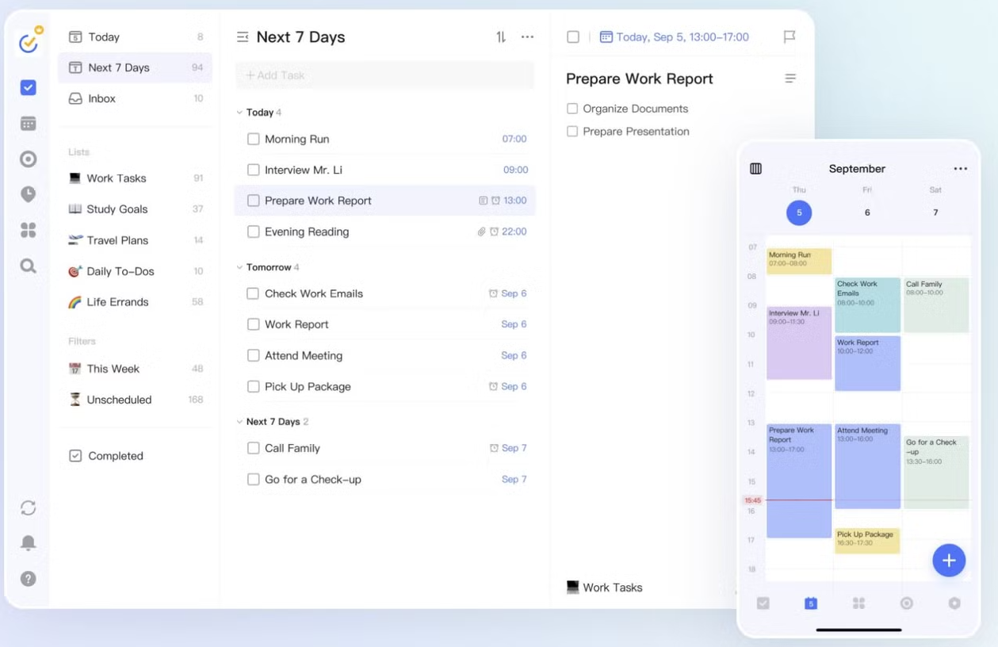
Рисунок 1.3 − UI менеджеру задач TickTick
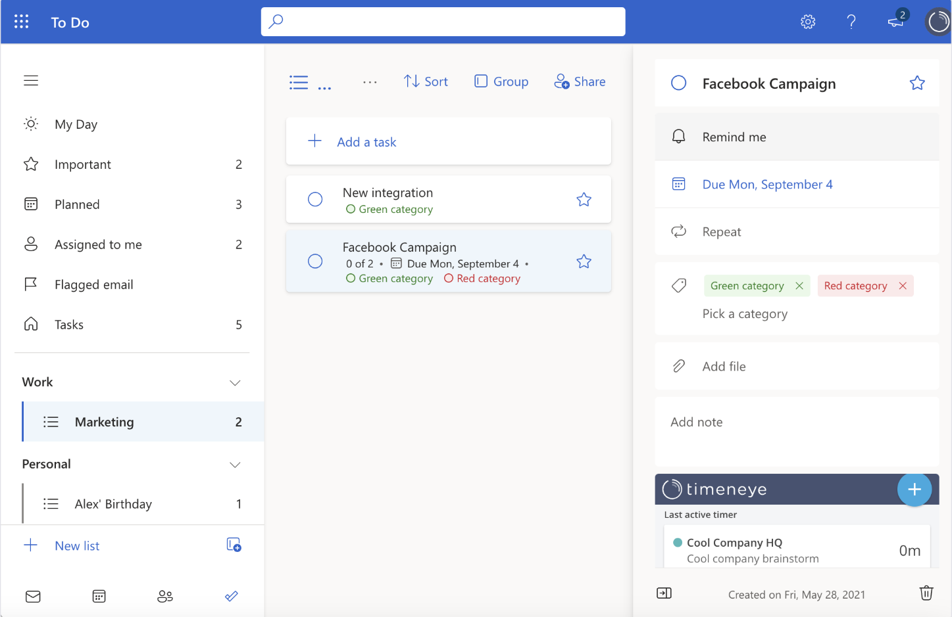
Рисунок 1.4 − UI менеджеру задач TickTick Microsoft To Do
Окремим потужним кластером подібних інструментів є боти в меседжерах і безпосередньо Telegram-боти. Одним з старих рішень є @SkeddyBot, який функціонує з 2016 року. Він підтримує голосове введення команд для одноразових reminders, але повторювані задачі налаштовуються виключно через додінтерфейс skeddy.me, що є додатковим «головним болем» для користувача. Цей бот не може аналізувати голосові та не вміє виділяти задачі з контексту розмови − користувач має кожен раз трігерити бота повідомленнями в інтерфейсі на кшталт «нагадай мені...». Цей бот має схожу початкову концепцію з запланованою до реалізації, однак є трохи застарілим і має примітивний функціонал.
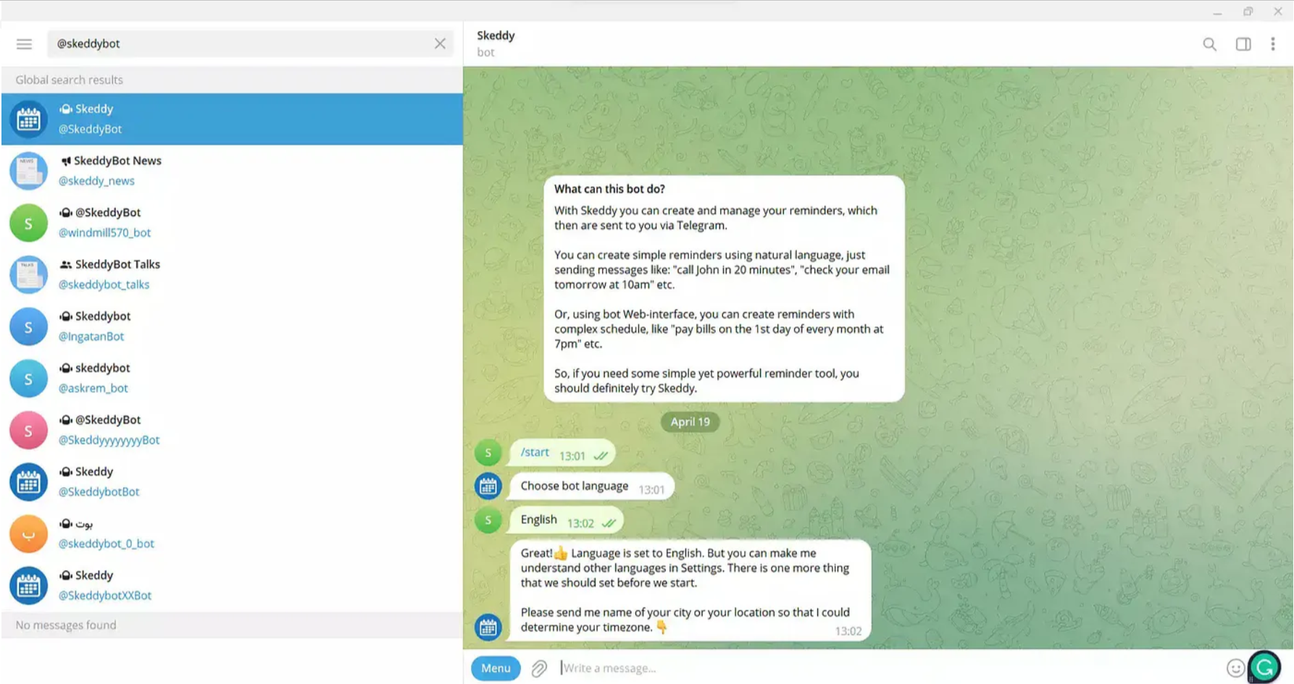
Рисунок 1.5 − Початковий екран UI @SkeddyBot

@RemindMegaBot додає механізми відкладання або snooze та інші значні покарщення порівнянні зі SkeddyBot. @SmartScheduler_bot має підтримку голосових повідомлень та їх транскрипцією, що є доволі рідкісною функцією серед Telegram-ботів. Проте, як і RemindMegaBot, він не має UI для перегляду списку задач. Голосове введення реалізоване без додаткового аналізу контексту.
@menoapp_bot є найбільш технологічно просунутим серед розглянутих. Він використовує так званий штучний інтелект (ШІ) для розпізнанян задач з довільних повідомлень, підтримує аналіз голосових, а також має Telegram Mini App інструментарій графічного керування та редагування. Це вирішує проблему «бомардування повідомленнями», нерідко наявну у чат-ботів. Однак проєкт перебуває на ранній стадії, відчувається «сирим», а точність ШІ-парсингу не є чітки визначеною, немає простого механізму відкладання (snooze) завданні і просунутого функціоналу для повторюваних задач. Крім того, бот є freemium, тобто поєднує безкоштовність базового використання з бенефітами за підписковою системою.
Для систематизації і висноків необхідно паралелізувати розглянуті рішення. Більшість аналізованих підтримують голосові команди, однак лише @menoapp_bot реалізує виділення задач з довільних повідомлень чи пересланих йому повідоблень без додаткових інструментів. Звукова транскрипція присутня лише у @SmartScheduler_bot, @menoapp_bot та Remind Me, причому в усіх випадках використовуються моделі на зразок Whisper, немаж оптимізція для «слабкішої» техніки (наприклад, через використання int8 квантування). Нерідко інтерфейс перегляду задач реалізовано у вигляді окремого застосунку або бота у боті, а деякі рішення взагалі не мають цієці функції.
Механізм snooze реалізовано в @RemindMegaBot та Remind Me, ніде аглоритм snooze не має при цьому зміну приорітетів чи їх ексалації разом із сповіщеннями. Ескалація пріоритетів для боротьби з прокрастинацією вцілому взагалі відсутня в усіх розглянутих системах. Локальне зберігання даних також не є фішкою розглянутих систем, усі вони зберігають дані задач на сторонніх серверах, що створює ризики для виток, ймовірно конфіденційних даних. Значна частина застосунку розповсюджується за freemium моделлю з обмеженнями free-версіях, тоді як розроблюваний бот планується втілити і зробити повністю безкоштовним.
Отже огляд реалізованих ріщень оптимазації повсякденних задач дозволяє виділити недоліки цих систем:
- мала кількість рішень, що працюють безпосередньо в месенджері;
- серед Telegram-ботів переважають примітивні рішення без підтримки голосових повідомлень та інтерфейсу перегляду «ongoing» задач;
- найбільш технологічно просунуті боти знаходяться на ранній стадії розвитку, не борються з прокрастинацією і маю ряд інших недоліків.
- жоден з аналогів не пропонує динамічної підвищення пріоритетів з часом і при просроченні задачі;
- гейміфікація в описаних системах є на зачатковому рівні аб взагалі відсутня;
- хмарне зберігання інформації, що створює ризики витоку конфіденційної інформації.
Враховуючи викладене, розробка Telegram-бота, який поєднує голосове введення, оптичне розпізнавання тексту з фотографій, всевдо-календарну візуалізацію у вигляді текстових grid-сіток, антипрокрастинаційні механіки, гейміфікацію з виокремленням вчасних та прострочених виконань, а також локальне зберігання даних на ПК з використанням SQLite без критичної залежності від cloud-серверів, є достатньо обґрунтованим та затребуваним науково-практичним завданням.

1.3. Вибір та обґрунтування технологій розробки програмного продукту
Для втілення поставлених задач у розробці треба обґрунтовано вибрати дерево технологій, які б могли повноцінно забезпечити простоту, функціональність, надійність, крос-платформеність та ефективність роботи ПЗ. Далі обґрунтування вибору кожного елементу втілення розробником наведено з урахуванням специфіки розробки саме бота в меседжері Telegram.
Вибір мови програмування детермінований декількома обставинами. Перш за все, Python [7,9] має офіційну та докладно задокументовану бібліотеку python-telegram-bot [8] для роботи з Telegram Bot API [3]. Також, Python має широкий ряд бібліотек для обробки природної мови (dateparser) [10], розпізнавання мовлення (faster-whisper), оптичного розпізнавання символів (pytesseract), роботи із зображеннями (PIL), що дозволяє порівняно легко інтегрувати всі заплановані компоненти в один монолітний код. Python компілює проєкт для різних ОС та платформ, що забезпечує можливість запуску бота на ОС Windows, Linux та macOS без фактичної зміни коду [11]. Надзвичайно важливо, що наявність вбудованого модуля-бібліотеку sqlite3 дозволяє виконати та підтримувати локальне зберігання інформації без встановлення додаткового ПЗ і плати за хостинг чи cloud-сервійси. Крім того, інтерпретований характер Python спрощує налагодження та внесення змін у процесі розробки.
Бібліотека python-telegram-bot є стандартним інструментом з потужними можливостями для розробки Telegram-ботів на Python. Вибір саме 20-го сімейства версій зумовлений її архітектурою на основі asyncio, що дає можливість безперервно опрацьовувати одномоментні запити без блокування main flow.
Система управління базами даних SQLite як вже вбудованої і інтегрована СУБД не вимагає окремого серверного процесу, що значно спрощує деплоїнг та використання бота. SQLite підтримує мультитранзакційність, що забезпечує цілісність даних при одночасному читанні та запису (хоча бот розрахований на одного користувача, механізм фонових сповіщень та обробка вхідних команд можуть звертатися до бази даних в один момент часу). Крім того, SQLite має низьке споживання оперативної пам'яті, що може бути критичним для функціонування на малопотужних пристроях.
Бібліотека dateparser для парсингу природномовних дат була обрана для аналізу довільних вказівок на час без жорсткого визначеного формату. Ця бібліотека підтримує понад 30 мов, включаючи українську та англійську, що дозволяє коректно інтерпретувати фрази на кшталт «завтра о 15:30», «через 2 години», «наступного тижня в понеділок» та інші. На відміну від базових засобів datetime, dateparser автоматично враховує контекст (наприклад, «післязавтра» відносно поточної дати) та обробляє відносні текстові конструкції. Додатково реалізовано власний патерн-матчинг для характерних для українців конструкцій, які є поза розумінням бібліотеки (наприклад, «сьогодні ввечері», «завтра зранку», а такод назви днів тижня з відмінюваннями).
Для транскрипції голосових повідомлень обрано реалізацію Whisper від OpenAI у вигляді бібліотеки faster-whisper. Оскільки оригінальний Whisper є однією з найточніших моделей автоматичного розпізнавання мовлення (рівень помилкового розпізнавання близько 5-10% для української), а faster-whisper застосовує квантування до int8 та оптимізований механізм уваги, що дозволяє зменшити споживання оперативної пам'яті та прискорити транскрипцію десь у 4 рази, що оночасно прискорює швидкодію і роширює базу потенційних девайсів-користувачів.
Бібліотека pytesseract для «виколупування» тексту з фотографій та зображень-документів що працює на рушія Tesseract OCR. Tesseract є безкоштовним, опенсорсним, підтримує понад 100 мов (включаючи українську) і має точність понад 95% вдало розпізнаного тексту для якісних зображень. Бібліотека pytesseract дозволяє викликати Tesseract безпосередньо з Python, ділячись зображенням у вигляді об'єкта PIL.Image.
Бібліотека Pillow (PIL) форком бібліотеки PIL (Python Imaging Library) використовується для перетворення зображень у їх аналоги з відтінками сірого перед передачею в pytesseract, для детермінаціх формату файлу (.jpg, .png, .webp) [12].
Бібліотека python-dotenv дає можливість зберігати чутливу інформацію (токен бота, ідентифікатор дозволеного користувача) через підхід із окримим файлом з розширенням .env, який абсолютно виключає потрапляння облікових даних у вихідний код і його загальні доступності.
Аналіз альтернатив дозволяє упевнитись у правильності та доцільності вибору. До прикладу Java чи C++ були б надмірним обтяженням для швидкої розробки. Також вони неадаптовані для розробки ПЗ такого типу, не мають достатньої кількості готових бібліотек. Використання Node.js забезпечило б гарну асинхронність, але бібліотеки для роботи з Whisper та Tesseract у середовищі JavaScript у зачатковосу стані.
Отже, затверджена вітка технологій забезпечує нетривкий баланс між функціональністю, продуктивністю, простотою розробки та безпекою даних. Python виступає як корінна техномова, збираючи всі необхідні бібліотеки, python-telegram-bot надає повноцінний UI для взаємодії з Telegram API. SQLite створює та адмініструє локальне зберігання БД із даними. Інші розширення виконубть задачі відповідні запланованих. Базові модулі Python доповнюють функціонал де це необхідно, без збільшення зовнішніх залежностей. Така архітектура дозволяє запускати бота на абсолютно будь-якому пристрої під керуванням Windows, Linux або macOS без необхідності окремого налаштування веб-сервера або cloud-сервісів.
Висновки до розділу 1
У першому розділі було виконано широкий комплексний аналіз предметної області розробки ПЗ, сформульовано цілі і методи досягнення мети проєктування, а також оглянуто технологічний базис втілення програмного продукту у вигляді Telegram-бота для керування повсякденними тасками й нагадуваннями. У ході розгляду задачі на проєктування встановлено, що сучасні системи планування справ здебільного є календарями з додатковими властивостями, або на окремими менеджери задач, що потребують додаткового софту і порівняно слабко сприяють продуктивності запису планів.
Розгляд існуючих рішень показав, що навіть круто функціонально розвинені Telegram-боти мають низку обмежень і недоліків, наприклад посередню підтримку контекстного аналізу повідомлень, дуже слабку реалізацію роботи з повторюваними задачами, відсутність механізмів адаптивної зміни пріоритетів, та інші. Також, варто визнати, що значна частина подібних ботів орієнтована на freemium-модель, що обмежує доступ до деяких окремих функцій без оформлення платної підписки.
Аналіз вказує на перспективність розробки, який комбінуватиме функції автоматизації нагадувань, підтримку голосового та оптичного розпізнавання тексту з повідомлення, локального зберігання данних та адаптивного механізму керування пріоритетами.
На основі дослідження було встановлено оптимальний варіант тех стеку, який найбільш повно відповідає поставленим вимогам. Як основну мову програмування обрано Python з широким набором модулів і бібліотек, безпроблемній сумісності елементів і портативності. Для взаємодії з Telegram API визначено бібліотеку python-telegram-bot, для локального зберігання і адмніністрування даних − SQLite, для аналізу дат − dateparser, для транскрипції голосових повідомлень − faster-whisper, а для оптичного розпізнавання тексту − pytesseract+Pillow.
Таким чином, результати першого розділу підтверджують актуальність та практичну доцільність створення Telegram-бота для інтелектуального керування щоденними задачами з різними особливостями. Сформовані вимоги, результати аналізу аналогів та обґрунтований вибір технологій Слугують фундаментом для наступних етапів проєктування архітектури ПЗ, реалізації його функцій та тестування компонентів у наступних розділах кваліфікаційної роботи.

РОЗДІЛ 2. ПРОЄКТУВАННЯ ТА РОЗРОБКА ПРОГРАМНОГО ПРОДУКТУ

2.1. Функціональні можливості та використання програмного продукту
Розроблений застосунок є Telegram-бототом названого з комічними нотками «GitPushNagadun» використовуватиметься для автоматизації створення, моніторингу та нагадування про повсякденні задачі споживача. Діаграма варіантів використання боту зображена на рисунку 2.1 показує, як користувач може взаємодіяти з ботом (основні можливості системи): створення нагадувань, перегляд задач, зміна пріоритетів, робота з голосовими, тестовими та фотоповідомленнями, а також отримання сповіщень [13,14].
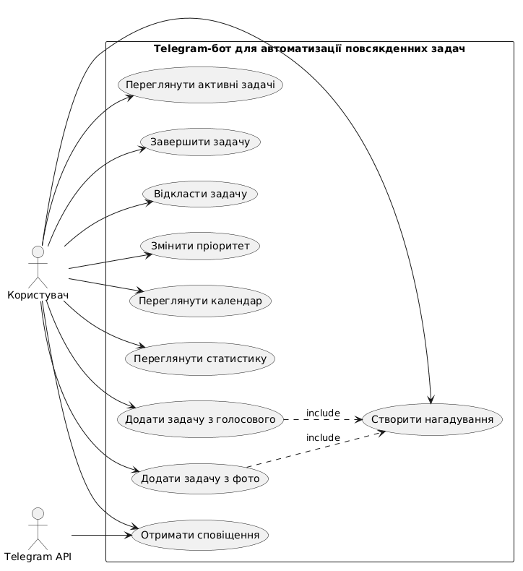
Рисунок 2.1 – Діграма варіантів використання GitPushNagadun

Основним способом додавання задачі є відправлення чи переправлення текстового повідомлення. Система аналізує текст і надає приорітет задачі (за маркерами !critical тощо або за ключовими словами «негайно», «терміново», «завтра»), дедлайн (фрази на кшталт «через 2 години», «завтра о 15:30» та інші), періоди повторів («щодня», «кожні 3 дні», «по буднях» та інші), категорію задачі (Робота, Фінанси, Дім, Сім'я, Навчання та інші) та час початку пуш сповіщень. Якщо часову мітку початку не вказано, дедлайн призначається автоматично залежно від пріоритету (від 10 хвилин для CRITICAL до 7 днів для LOW). Якщо завдання вимагає повтору, після натискання кнопки «виконано» бот «перестворює» наступну ітерацію згідно з правилом повторення.
Користувач також може відправити голосове повідомлення, бот транскрибує його за допомогою моделі faster-whisper. Отриманий текст проходить по раніше описаному алгоритму. Для фотографій та зображень- бот зберігає файл у окрему теку images/, виконує OCR через pytesseract із попередньою конвертацією у відтінки сірого, об'єднує розпізнаний текст із текстовим підписом та створює як текстову з прикріпленим зображенням. Перегляд задач виконується за допомогою команди /reminders (чи кнопки «📌 Активні»), яка демонструє до 30 активних задач, відсортованих за дедлайном. Кожна задача відображається з маркером пріоритету, унікальми ID задачі, часом дедлайну та початку, категорією, позначкою про фото чи власне фото, критеріє повторення і текстом завдання. Прострочені задачі позначаються символом «⛔». Команда /completed показує останні 30 завершених задач. Псевдокалендарна візуалізація реалізована командами /week та /month (або кнопками «🗓 Тиждень» та «📅 Місяць»), які конструють текстові grid-сітки з маркерами пріоритетів та детальним списком задач під таблицею.
Кожне нагадування, що виводиться у боті супроводжується кнопками: «✅ Виконано», «📌 Pin» (закріплення задачі), «✏️ Edit» (зміна тексту, дедлайну або часу старту), «🖼 Фото» (показ доданого фотл), «😴 +1 год» та «😴 +1 день» (відкладання дедлайну), «⏭ Skip recur» (пропуск наступного повторення), «⏸ Pause 7d» (пауза повторень на тиждень), «🔴 CRIT» та «🟢 LOW» (ручна зміна пріоритету). Крім цього додатково підтримуються і текстові команди через /priority <ID> <PRIORITY> та /snooze <ID> <delta>.
Команда /stats виводить рівень користувача (XP // 100 + 1), сумарний досвід, поточну та найкращу серії виконань завдань, загальну кількість задач, відсоток виконання, середнє запізнення, «killer-фічу» (категорію з найбільшою кількістю прострочень чи невиконань), що сортуються за за пріоритетами та категоріями.
Система сповіщень та фіча «антипрокрастинація» реалізовані з градацією інтервалів нагадувань, що залежать від пріоритету таску: LOW − немає повторювань, MEDIUM − 1 раз за добу, HIGH − 1 раз за годину, CRITICAL − щохвилини до дедлайну та кожні 2 хвилини після прострочення (для наочності демострації, можна змінити при потребі). Якщо юзер ігнорує нагадування, бот автоматично підвищує пріоритет задачі: LOW → MEDIUM при простроченні понад 24 години, MEDIUM → HIGH при простроченні понад 30 хвилин, HIGH → CRITICAL при простроченні понад 15 хвилин. Бот інформує про кожне таке підвищення приорітету пуш-сповіщеннями.
Також для легкого звикання, налаштування на розуміння процесів у боту можна використовувати наступні команди:
- /example − показує зразки повідомлень для всіх сценаріїв використання.
- /my_id − демострує значення числового унікального ідентифікатора користувача для налаштування доступу у файлі .env.
Бот розрахований на лише для одного користувача, всі дані зберігаються локально в SQLite (створюється файл БД reminders.db). Застосунок не підтримує групові чати, тому будь-яке повідомлення від несанкціонованого користувача повністю ігнорується.

2.2. Проєктування діаграм активностей, послідовностей та класів
Для формалізації архітектурних рішень було розроблено три типи UML-діаграм, кожна з яких демонструє один аспект функціонування системи і погляд на систему під іншим кутом [15,16]. Діаграма активностей (Activity Diagram) демонструє послідовність дій у системі боту під час створення та обробки завдання ботом (рисунок 2.2). На схемі показано алгоритм від отримання повідомлення, продовжуючи аналізом тексту, визначеннями дедлайну та пріоритетів, збереженням задачі та надсилання push-нагадувань. Початковою точкою роботи бота є прийом повідомлення, після визначається його тип: текст, аудіо чи фото. Для голосового виконується транскрипція faster-whisper, для фото − збереження файлу та OCR через pytesseract. Далі текстовий рядок надходить до модуля парсингу, який його аналізує його на ключові слова-маркери пріоритетів, розпізнає правила повторення чи їх відсутність, призначає категорію, парсить дедлайну (dateparser) та обчислює часу початку нагадувань. Після цього завдання розміщується у БД, а у SQLite активується reminder_scheduler, який кожні 60 секунд постійно перевіряє умови показу сповіщень. Якщо необхідні умови вже задоволено, система формує текст нагадування, прикріплює фото (якщо воно було у початковому повідомленні) та безпосередньо надсилає нагадування користувачеві.
Діаграма послідовностей (Sequence Diagram) демонструє взаємодію між юзером, ботом, модулями роботи з інформацією, планувальником та базою даних у часі (рисунок 2.3). Схема явно показує, як повідомлення проходить свій життєвий цикл, що стартує з відправлення користувачем повідомлення боту. Bot отримує подію, викликає Parser.parse(), який повертає структурований об'єкт із атрибутами deadline, priority, recurrence, category, start_at. Далі Bot надсилає запит Database.save_reminder() та реєструє task в Scheduler. Сам Scheduler кожні 60 секунд ініціює check_reminders(), отримує через Database.get_due_reminders() список задач, що у черзі на сповіщення юзера, і викликає функцію Bot.send_notification(). Користувач може натиснути кнопку «✅ Виконано», що генерує CallbackQuery, після чого Bot викликає дію Database.mark_done() та надсилає підтвердження про завершення задачі.
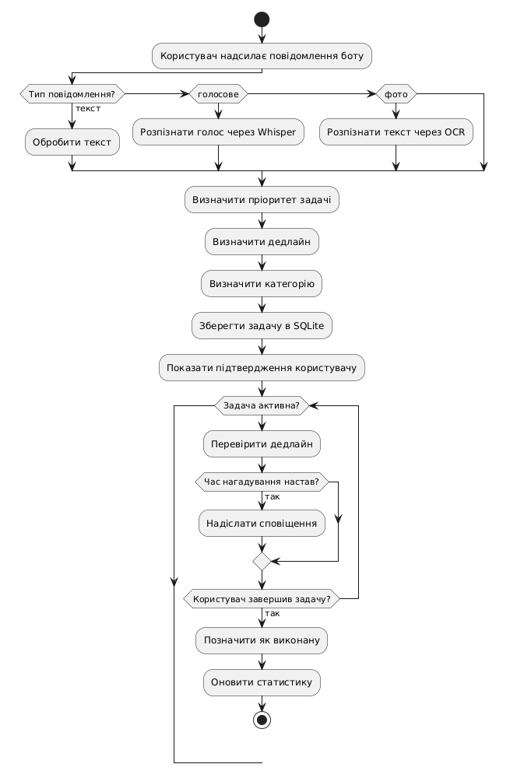
Рисунок 2.2 – Діграма активноcтей GitPushNagadun

На діаграмі класів (Class Diagram) намальовано загальну структуру систем бота, враховуючи взаємозв'язки між класами та функціями (рисунок 2.4). На рисунку окреслені основні класи застосунку, серед них: робота з нагадуваннями; з БД, з OCR, конвертація голосових, з планувальником та формування статистики. Клас Reminder є центральним, навколо якого обертаються усі інші. Він містить атрибути (id, text, priority, deadline, status, notify_count, recurrence_rule, photo_path тощо) і методи (save, mark_done, snooze, get_next_recurrence). Клас DatabaseManager інкапсулює роботу з SQLite (init_db, save_reminder, get_active_reminders, update_gamification).
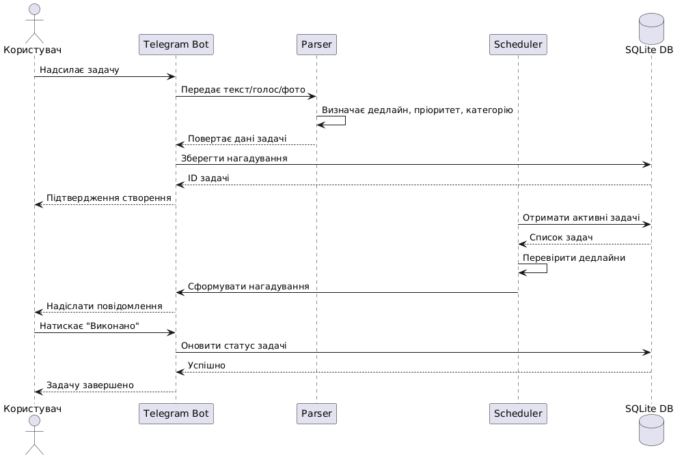
Рисунок 2.3 – Діграма послідовностей GitPushNagadun

Клас InputProcessor відповідає за обробку вхідних даних за допомогою своїх методів (process_text, transcribe_voice, ocr_image, detect_priority, parse_deadline, parse_recurrence). Клас NotificationScheduler управляє фоновими сповіщеннями використовуючи методи і команди start, check_reminders, should_send, escalate_priority. Клас StatisticsEngine агрегує (збирає) для команди /stats такі дані як get_xp_and_level, get_killer_category, get_average_delay. Клас BotHandlers інкапсулює обробники подій Telegram (handle_message, handle_callback, reminders, stats так інші). BotHandlers використовує InputProcessor, DatabaseManager та NotificationScheduler. NotificationScheduler у свою чергу використовує DatabaseManager; StatisticsEngine використовує DatabaseManager. Усі класи є одноточковими в межах роботи програми, що задовольняє вимогам та є доречним у реалізованій архітектурі ПЗ.
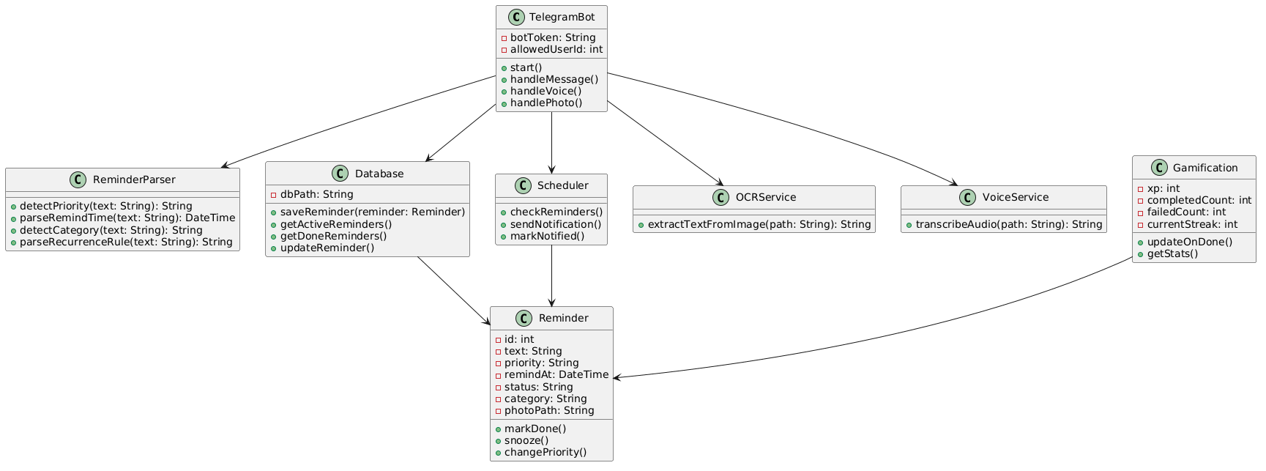
Рисунок 2.4 – Діграма класів GitPushNagadun

2.3. Етапи розробки системи. Розробка алгоритму конвертації програмного продукту
Перебіг створення бота для автоматизації повсякденних задач складався з послідовних кроків, кожен із яких був спрямований на побудову стабільної і функційно доконанох системи. Спочатку було втілено було отримано унікальний токен для бота від менеджера Telegram ботів – BotFather (відсилка до книг та фільмів серії «Хрещеного батька») і налаштовано систему аутентифікації користувача, а згодом базову структуру застосунку та організовано взаємодію з API через бібліотеку python-telegram-bot. Для безпеки токен та унікальний ID користувача, збережено у спец конфігураційному файлі .env.
Наступним етапом стала розробка локальної БД на основі SQLite, яку було обрано через її автономність і зниженим використанням ресурсів. Структура БД спроєктована таким чином, щоб втілити збереження усіх ключових характеристик новопоставоленого завдання. ER-діаграма бази даних наведена на рисунку 2.5.
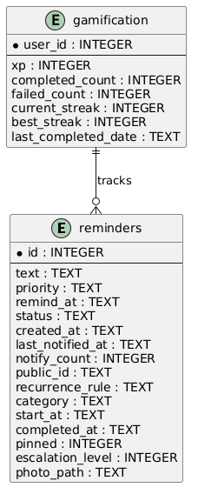
Рисунок 2.5 – ER-діаграма GitPushNagadun

Схема показує конект між таблицями БД, а також атрибути та принцип збереження. Центральним елементом цього модулю є таблиця reminders, у якій збираються усі дані про отримані задачі. Після завершення продумування БД було створено кореневий модуль аналізу тексту. Його алгоритм роботи базується на комбінації регулярних виразів, віднайдення лексичних конструкцій та використанні dateparser для інтерпретації часових команд.
При аналізі отриманого запиту модуль виконує:
- визначення дедлайну;
- просвоєння пріоритету;
- пошук неохідність повторення;
- встановлення категорії;
- калькуляцію часу початку звернень до користувача;
- формування об’єкта Reminder.
Нестандартною частиною роботи стало впровадження підтримки мультимедійних повідомлень. Для голосових − було реалізовано алгоритм транскрипції мовлення на основі faster-whisper, для зображень − попереднє збереження →конвертація за допомогою Pillow → OCR тексту через pytesseract.
Окремий модуть розробки був присвячений реалізації підсистеми сповіщень і механізмів антипрокрастинації. У цьому допоможе планувальник reminder_scheduler, який циклічно перевіряє базу даних на наявність задач, час нагадування яких уже настав. Правила пінгів реалізовані за принципом адаптивної інтенсивності у залежності від рівня важливості. У випадку ігнору система автоматично з часом підвищує рівень важливості задачі та надсилає сповіщення про це. Далі було імплементоване прото-UI для керування ботом через callback-кнопки Telegram. Юзер тепер має змогу виконувати основні дії без необхідності введення текстових команд. Для зручності при формуванні завдання чи його підгу бот додає кнопок для зручності, серед яких:
- підтвердження виконання;
- відкладання нагадування;
- зміна пріоритету;
- пауза чи пропуска повторюваних задач;
- закріплення задачі;
- зміна параметрів.
Після натискання кнопки бот генерує запит CallbackQuery, що виконує необхідну дію у БД та оновлює стан задачі у режимі реального часу.
На завершальному етапі розробки для урізноманітнення UX було реалізовано систему статистики та елементів гейміфікації. Додатково бот збирає інформацію про кількість прострочених задач, середній час запізнення та категорію, у яких найчастіше прострочуюится дедлайни [17,18].
З метою покращення візуального сприйняття інформації було створено псевдокалендарну систему показом найважливіших задач у вигляді текстових grid-сіток за допомогою команди /week та /month або відповідних кнопок головного меню бота.
Таким чином, для кваліфікаційної було створено багатокомпонентну систему у вигляді бота в телеграм, що поєднує задачі аналізу голосових повідомлень, обробки мультимедійних даних, адаптивних пінгів, локального збереження даниз та часкової гейміфікації. Втілене рішення − супуаність модулів, що максимізує автономність роботи, мінімальну залежність від зовнішніх сервісів та можливість подальшого розширення функціоналу бота.

Висновки до розділу 2
У другому розділі було виконано проєктування та практичну реалізацію Telegram-бота для автоматизації щоденних задач. У процесі розробки сформовано структуру бота, визначено взаємодію між основними підсистемами (модулями) та реалізовано механізми обробки текстових, голосових і графічних повідомлень.
У ході роботи було спроєктовано UML-діаграми активностей, послідовностей та класів, які дозволили формалізувати логіку функціонування боту й структуру взаємодії між його модулями. За огранізацію та зберігання даних задач відповідає локальна БД SQLite. Також було впроваджено інтерактивний UI для керування через callback-кнопки разом зі спрощеною статистикою й гейміфікацією.
Підсумовуючи викладене, у результаті виконання завдань другого розділу створено цілісну програму для бота, яка забезпечує автоматизацію управління повсякденними задачами в середовищі Telegram та створює стійку базу для подальшого розширення функцій ПЗ.

РОЗДІЛ 3. ОПИС РОБОТИ ПРОГРАМНОГО ДОДАТКУ, ЙОГО ВСТАВНОВЛЕННЯ, КОРИСТУВАННЯ ТА ТЕСТУВАННЯ

3.1. Керівництво встановлення програмного продукту
Розроблену програму для Telegram-бота «GitPushNagadun», написаного на Python із використанням бібліотеки python-telegram-bot та ряду додаткових модулів для роботи з розпізнаванням мовлення, OCR та СУБД. Програма не «заточена» для використання окремого вебсерверного середовища чи складних cloud-рішень, що значно суттєво спрощую процедуру інсталяції та експлуатації.
Стабільне функціонування ПЗ гарантовани при використовувати стаціонарного ПК або лептопу із встановленою ОС Windows від 10-ї версії, Linux або macOS. Мінімальні системні вимоги включають:
- процесор із підтримкою 64-bit архітектури;
- не менше 4 ГБ оперативної пам’яті;
- приблизно 3 ГБ вільного місця на диску;
- встановлений Python принаймні версії 3.10;
- стабільне підключення до мережі Internet для взаємодії з Telegram API.
Перед початком встановлення необхідно мати встановлений пакет Python та переконатися у коректності додавання інтерпретатора до системної змінної PATH. Після цього варто створити теку для розміщення дод файлів ПЗ та скопіювати туди основний файл бота gitpush_nagadun_bot_FINAL.py. Після цього треба додати зовнішні бібліотеки і залежності. Для цього використовується менеджер пакетів pip. Інсталяція здійснюється через командний рядок чи термінал за командою: «pip install python-telegram-bot python-dotenv faster-whisper pillow pytesseract dateparser».
Додатково для роботи OCR необхідно встановити рушій Tesseract OCR і переконатися, що шлях до виконуваного файлу Tesseract додано до системних змінних.
Після встановлення бібліотек необхідно налаштувати конфігураційний файл .env, у якому зберігаються параметри доступу до Telegram API. У файл вносяться:
BOT_TOKEN − унікальний токен Telegram-бота (видається на запит BotFater-ом);
ALLOWED_USER_ID − ідентифікатор користувача, якому дозволено взаємодію із системою.
Приклад структури конфігураційного файлу з часковим прикхованням чутливої інформації наведено на рисунку 3.1.
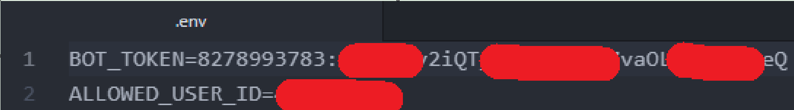
Рисунок 3.1 – Приклад налаштування конфігураційного файлу .env із токеном бота та ID користувача

Після останніх кроків у налаштуваннях можна виконувати запуск програми. Для старту системи необхідно перейти до каталогу проєкту та виконати команду: «python gitpush_nagadun_bot_FINAL.py» чи зробити це через консоль чи термінал.
При першому запуску застосунок створює БД SQLite (reminders.db), а також службові директорії audio/ та images/ для збереження голосових повідомлень і графічних вкладень. Після успішної ініціалізації бот переходить у режим слухання команд та вхідних повідомлень через Telegram.
Для перевірки працездатності системи можна відкрити о бота у месенджері Telegram на ПК, телефоні чи планшеті та надіслати чи переслати тестове повідомлення, що містить задачу. У випадку коректного функціонування бот автоматично визначить дедлайн, рівень пріоритету та створить нове нагадування. Приклад успішного запуску програми та створення службових файлів доцільно продемонструвати на рисунку 3.2.

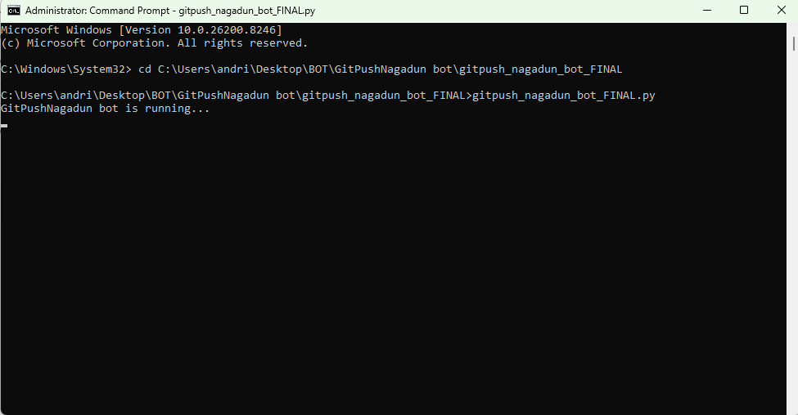
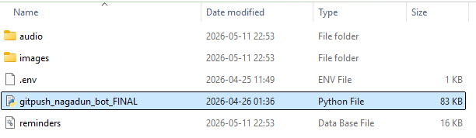
Рисунок 3.2 – Вікно терміналу після успішного запуску GitPushNagadun та створення локальної бази даних

У разі виникнення помилок запуску рекомендується перевірити:
- правильність значень у файлі .env;
- наявність всіх необхідних бібліотек;
- коректність встановлення Tesseract OCR;
- доступність підключення до інтернету;
- версію Python.
Таким чином, процедура інсталяції і початкового налаштування бота не є дуже складною, і діючи за іннструкцією з цим може впоратись майже кожна доросла людина із базовими навичками роботи з ОС і Python.

3.2. Керівництво користування програмним продуктом
«GitPushNagadun» функціонує у середовищі месенджера Telegram та взаємодіє з юзер через базовий Telegram для чат-інтерфейс, текстові команди, callback-кнопки та повідомлення різних типів. Основною метою бота є продуктивнісь і найшвидше можливе створення нагадувань без необхідності перемикання між застосунками чи ручного заповнення атрибутів завдання. Користувач може взаємодіяти з ботом додаючи/пересилаючи йому завдання з різних джерел у різній форма (текст, голосове, картинка).
Після запуску gitpush_nagadun_bot_FINAL.py та відкриття бота в Telegram користувач отримує стартове повідомлення з коротким описом функціональних можливостей системи та переліком основних команд. Одночасно відображається головне меню із кнопками швидкого доступу до найбільш затребуваних функцій. Загальний вигляд стартового інтерфейсу бота доцільно продемонструвати на рисунку 3.3.
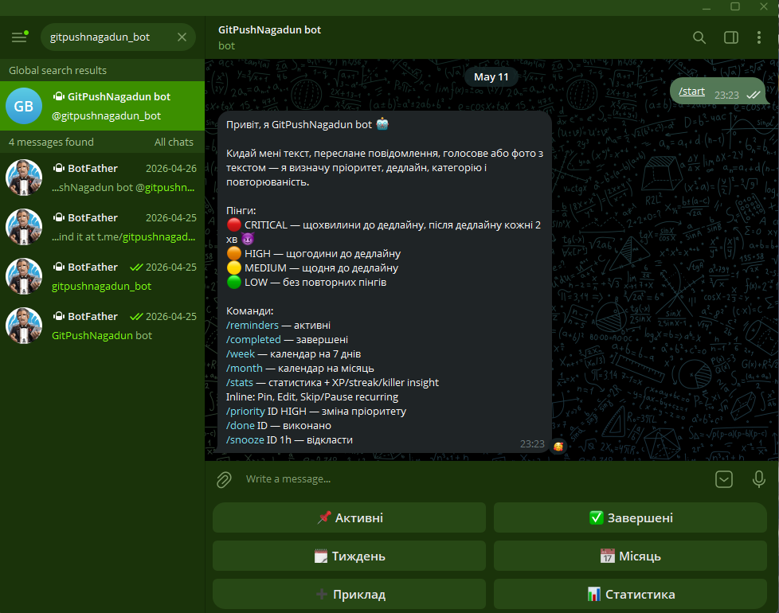
Рисунок 3.3 – Початковий екран GitPushNagadun бота після запуску
Основним способом створення задачі є написання чи пересилання звичайного текстового повідомлення. Бот автоматично аналізує отриманий текст, визначає часові конструкції, рівень пріоритету, категорію задачі та необхідність повторення. Наприклад, повідомлення на кшталт «Завтра о 15:00 оплатити інтернет» буде автоматично перетворене на нагадування з відповідним дедлайном та категорією «Фінанси». Після успішного створення завдання бот надсилає підтвердження із короткою інформацією про задачу: ID задачі, дедлайн, пріоритет, категорію та правила повторення. Приклад створення нового нагадування варто подати на рисунку 3.4.
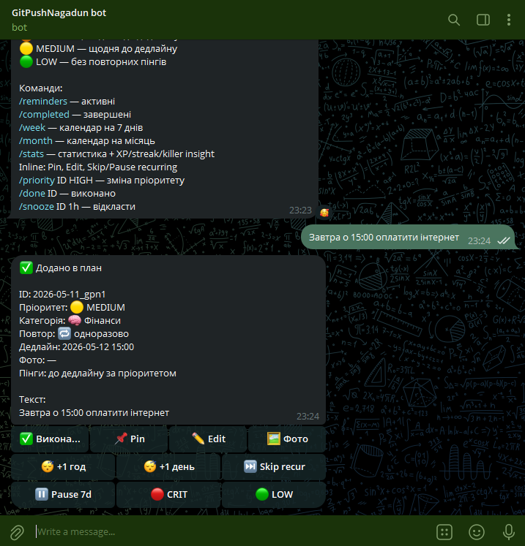
Рисунок 3.4 – Приклад автоматичного створення задачі на основі текстового повідомлення
Окремою особливістю програми є підтримка голосових. Користувач може надиктувати задачу голосом без необхідності вводити текст вручну. Після отримання аудіофайлу бот автоматично виконує транскрипцію мовлення за допомогою faster-whisper та демонструє розпізнаний текст у чаті. Далі задача проходить стандартний цикл аналізу й додається до бази даних. Приклад роботи транскрипції голосового повідомлення доцільно показати на рисунку 3.5.
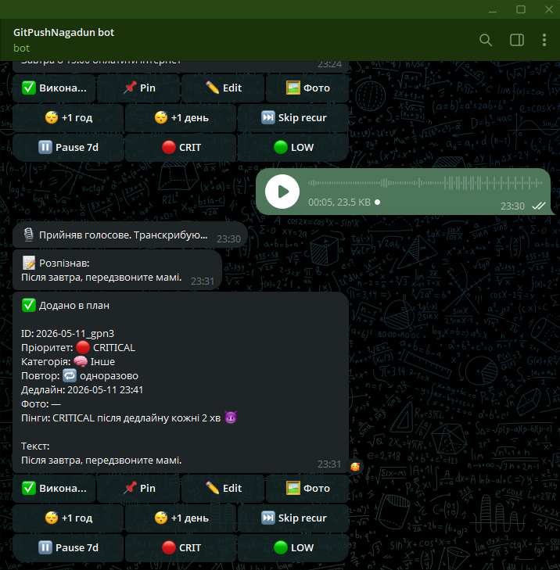
Рисунок 3.5 – Результат розпізнавання голосового повідомлення та створення задачі

Крім текстових і голосових повідомлень, система підтримує роботу із фотографіями та графічними файлами. Користувач може надіслати фото документ або скріншота повідомлення. Бот зберігає вкладення, виконує OCR-аналіз тексту через pytesseract та створює нову задачу на основі знайденого тексту. Якщо користувач додає текстовий підпис до зображення, бот додає його до задачі. Приклад роботи механізму обробки фотографій наведено на рисунку 3.6.
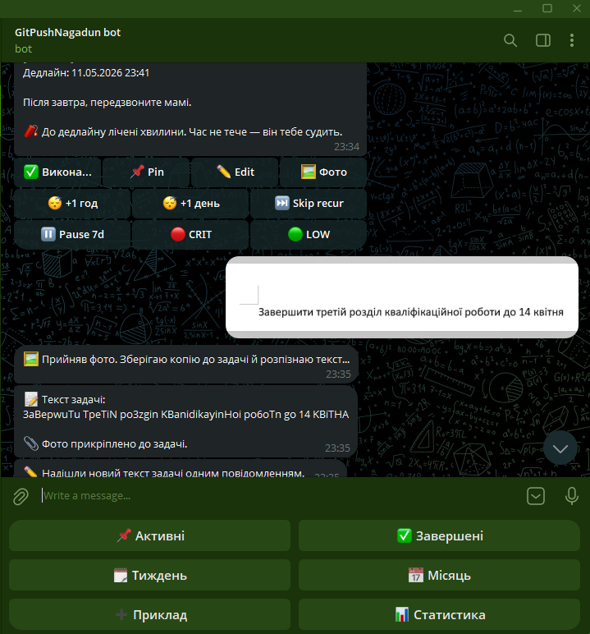
Рисунок 3.6 – Обробка фотографії та автоматичне OCR-розпізнавання тексту
Для перегляду активних задач використовується команда /reminders чи кнопка «📌 Активні» в меню. Бот відображає список поточних задач, відсортованих за дедлайном та рівнем пріоритету. Для кожної задачі показуються:
- унікальний ID ідентифікатор;
- пріоритет;
- дедлайн;
- категорія;
- наявність/відсутність вкладеного фото;
- правила повторів;
- суть задачі текстом.
Прострочені задачі додатково позначаються символом «⛔». Приклад списку активних нагадувань варто подати на рисунку 3.7.
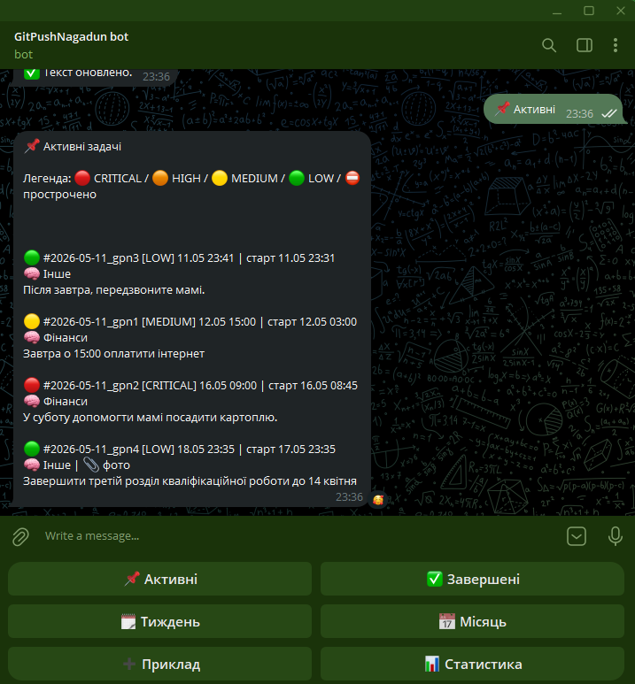
Рисунок 3.7 – Перегляд списку активних задач
Кожен пінг супроводжується інтерактивними callback-кнопками, що дозволяють керувати задачею швидко, практично 1-м натискання. Ці кнопки дають змогу:
- позначити завдання як виконаним;
- відкласти дедлайн завдання;
- закріпити завдання;
- змінити пріоритет завдання;
- призупинити повторення для періодичних завданнь;
- відредагувати деталі завдання;
- переглянути прикріплене фото (якщо завдання отримано з зображння).
Після натискання відповідної кнопки бот миттєво оновлює інформацію у БД та відображає результат виконаної дії. Зовнішній вигляд callback-кнопок доцільно показати на рисунку 3.8.
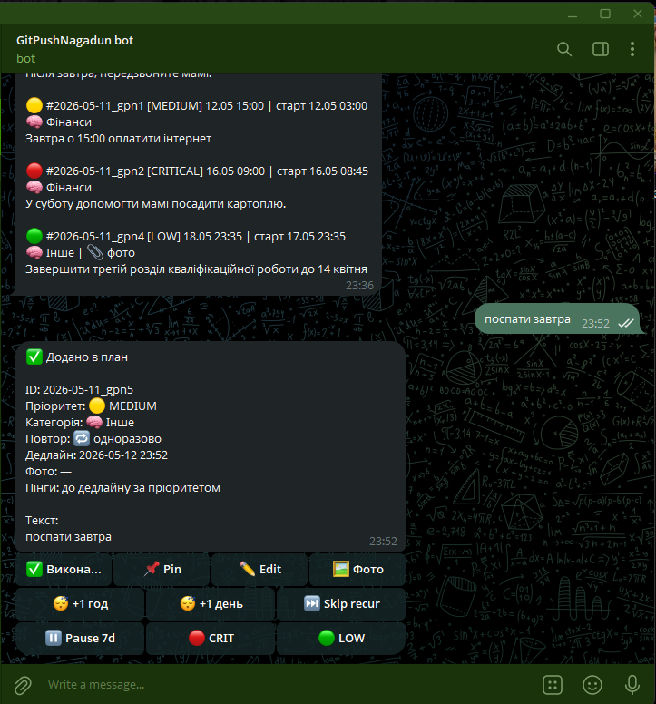
Рисунок 3.8 – Інтерактивне керування задачею через callback-кнопки
Для візуального представлення задач реалізовано псевдокалендарну систему у вигляді grid-сіток. Команди /week та /month формують відповідні текстові календарі, у яких дні маркуються кольором найвищого пріоритету та додатково пишеться кількість задач в цей день. Під календарем додатково виводиться повний деталізований список завдань на обрарий період. Приклад місячного grid-календаря показано на рисунку 3.9.
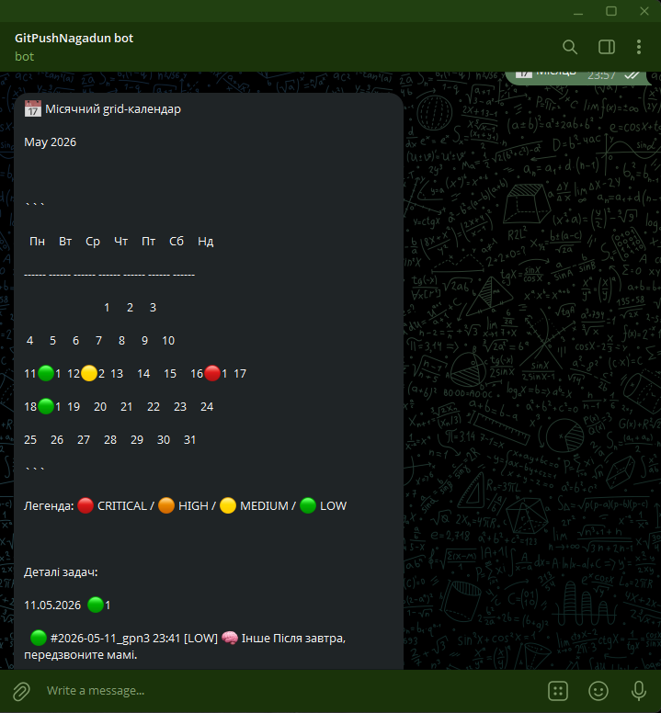
Рисунок 3.9 – Псевдокалендарний перегляд задач на місяць

Для аналізу продуктивності користувача передбачена команда /stats. Вона показує елементе гейміфікації, статистику прострочень та проблемні категорії. Приклад відображення статистики користувача закарбовано на рисунку 3.10.
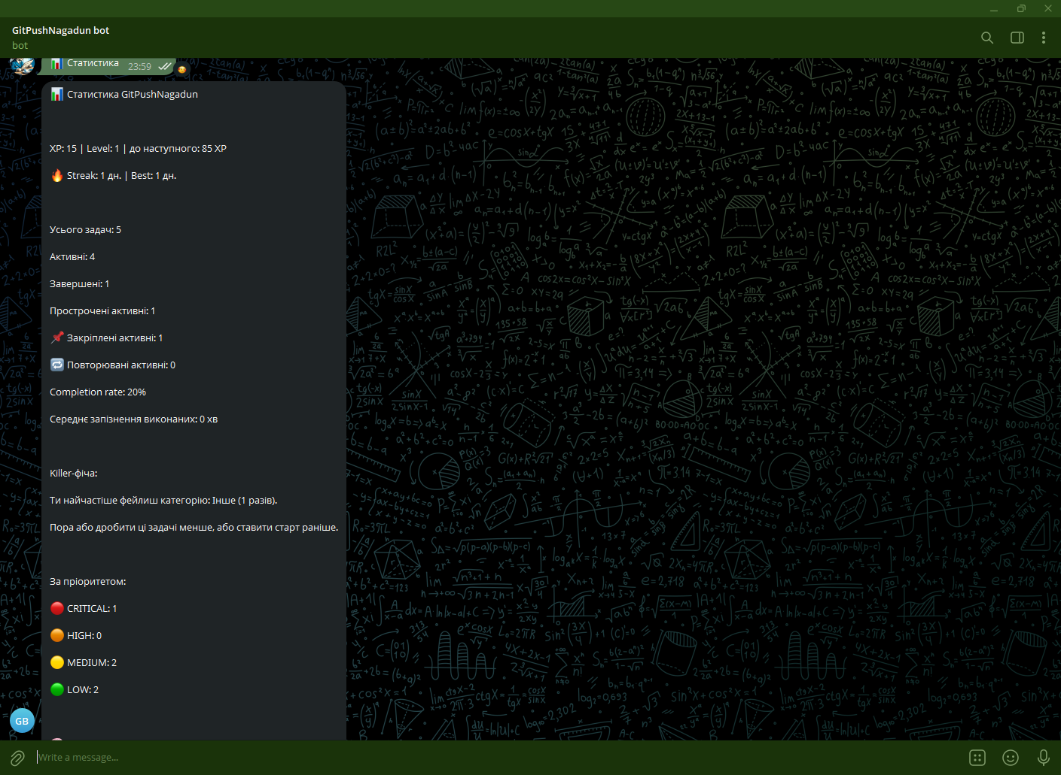
Рисунок 3.10 – Відображення статистики користувача та елементів гейміфікації

З огляду на це, створений Telegram-бот забезпечує диференційне компленсне управління та систематизацію щоденних завдань без необхідності використання окремих не Telegram-застосунків або складних UI. Поєднання автоматичного аналізу тексту, підтримки голосових повідомлень, OCR-розпізнавання та ескалаційних адаптивних пінгів, легкого керування та гейміфікації створює персональне зручне середовище для організації особистих справ і моніторингу їх виконання.

3.3. Тестування роботи програмного продукту
Тестування чи QA (забезпечення якості) є одним із фінальних і одним з найбільш відповідальних кроків розробки будь-якого ПЗ, оскільки саме тут перевіряється цілісність роботи програми, відповідність функціоналу поставленому ТЗ і вимогам та інші важливі елементи у залежності від призначення [19,20]. Для Telegram-бота «GitPushNagadun» тестування проводився комплексно та охоплювало і перевірку окремих функцій, і загану здібність виконувати прописані задачі.
При QA бота особлива увага акцентувалась:
- правильності створення задач;
- визначенні дедлайнів та пріоритетів;
- роботі повторюваних нагадувань;
- опрацювання голосових;
- розпізнаванню тексту;
- callback-кнопкам;
- підтримці сповіщень;
- роботі функцій локальної БД SQLite.
Перевірка здійснювалася в реальних умовах експлуатації бота шляхом надсилання команд боту через Telegram. Для тестування задіювались повідомлення різної структури, голосові та скріншоти українською.
Першою фазою тестування стала перевірка базового протоколу створення задач. Бот успішно аналізував текстові конструкції із вказівками часу, автоматично визначаючи дедлайн та пріоритет задачі за логікою закладеною у програмі. При завдаванні нечіткої чи незрозумілої часової мітки бот коректно надавав завданню дедлайн відповідно до рівня важливості повідомлення.
Далі було протестовано роботу транскрипції голосових. Бот виконував перетворення мовлення у текст і далі спрацював за сценарієм. У абсолютній більшості випадків система коректно розпізнавала українську мову. Приклад тестування голосового повідомлення наведено на рисунку 3.11.
Наступним кроком стала перевірка розпізнавання тексту. Для тестування використовувалися фотографії друкованого та рукописного тексту. Після надсилання зображення бот виконував збереження файлу, оптичне розпізнавання тексту, яке навіть з примусовим встановленням української працює посередньо (можливо варто в перспективі використати більш просунуті системи розпізнання та перетворення тексту) та відповідно створення задачі. Найвища точність розпізнавання спостерігалася для контрастних фотографій із чітким друкованим текстом. Приклад тестування OCR-обробки наведено на рисунку 3.12.
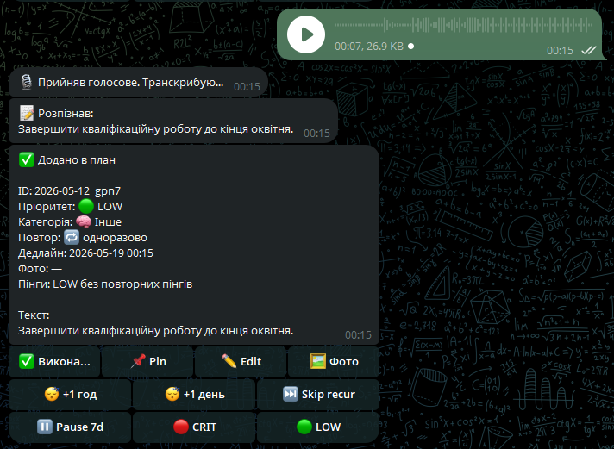
Рисунок 3.11 – Перевірка роботи транскрипції голосового повідомлення

Окремо перевірялася робота системи пінгів антипрокрастинації. Для цього створювалися тестові задачі з різними рівнями пріоритету та короткими дедлайнами. Після ігнорування нагадувань система підвищувала рівень важливості задачі, як і було задано, та змінювала частоту надсилання пінгів відповідно до закладених алгоритмів.
Під час тестування callback-кнопок здійснено верифікацію основних дій:
- позначення задачі як виконаної;
- зміна пріоритету задачі;
- відкладання дедлайну задачі;
- пауза повторюваних задач;
- редагування параметрів пінгів.
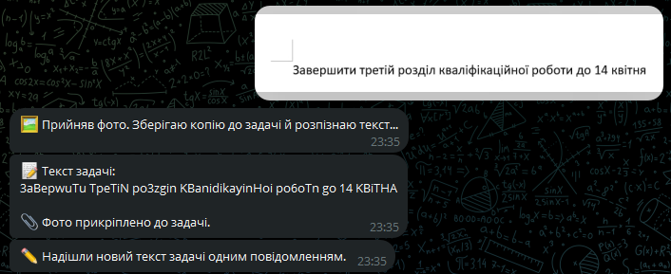
Рисунок 3.12 – Тестування розпізнавання тексту із скіншоту

Усі дії коректно синхронізувалися з БД та відображалися у Telegram UI без зайвих проблем і необхідності перезапуску застосунку. Результати основних тестів бота систематизовано у таблиці 3.1.
Таблиця 3.1
Результати тестування основних функцій Telegram-бота
№ | Функція | Вхідні дані | Очікуваний результат | Результат
1 | Створення задачі | Текстове повідомлення | Додавання нагадування | Виконано
2 | Транскрипція голосу | Голосове повідомлення | Розпізнавання тексту | Виконано
3 | OCR-аналіз | Фото із текстом | Створення задачі | Виконано
4 | Callback-кнопки | Натискання кнопки | Оновлення задачі | Виконано
5 | Система нагадувань | Прострочена задача | Надсилання сповіщення | Виконано
6 | Ескалація пріоритету | Ігнорування задачі | Підвищення пріоритету | Виконано

У процесі QA,критичних помилок, що евентуально могди б спричинити аварійного завершення роботи бота або втрати даних, не було виявлено. Окремі неточності спостерігалися лише при розпізнаванні фотографій чи надто неякісних коротких голосових повідомлень, що є характерною особливістю сучасних OCR- і speech-to-text- інструментарію.
В підсумку, результати проведеного тестування затверджено корентність і стабільність роботи створеного Telegram-бота. Реалізований ПЗ забезпечує мінімально необхідне функціонування основних модулів і систем та відповідає поставленому ТЗ щодо автоматизації керування рутинним щоденним задачами користувача бота.
Висновки до розділу 3
У третьому розділі було розглянуто практичні аспекти деплою, експлуатації та QA розробленого «GitPushNagadun» бота. У процесі роботи сформовано керівництво інсталювання ПЗ, описано порядок налаштування середовища та підключення необхідних бібліотек і службових компонентів.
Також було наведено принципи взаємодії юзера із ботом, включаючи створення задач за допомогою текстових, голосових чи зображень, відгуки з інтерактивними кнопками та використання засобів перегляду статистики й псевдокалендарнів для кращого планування.
Проведене QA продемонструвало правильність функціонування основних модулів ПЗ, стабільність роботи системи нагадувань бота, а також працездатність алгоритмів транскрипції мовлення та розпізнавання тексту. Отримані результати засвідчили, що створений бот може ефективно використовуватися для автоматизації керування щоденними завданнями споживача в середовищі Telegram.

ВИСНОВКИ

Під час виконання кваліфікаційної роботи було проаналізовано специфіку автоматизації рутинних операцій суб'єкта взаємодії в середовищі месенджера Telegram та реалізовано програмний продукт у вигляді Telegram-бота «GitPushNagadun». У ході роботи виконано повний цикл створення ПЗ − від аналізу задачі та існуючих аналогів вирішення до практичної реалізації, тестування й підготовки рекомендацій щодо інсталяції та експлуатації бота.
На початковій фазі було проведено розгляд сучасних сервісів для оптимізації задач та нагадуваннями. Узагальнення результатів дозволяє зробити висновок про те, що більшість існуючих засобів або вимагають значної кількості ручних дій для створення задач, або мають обмежений функціонал при роботі у месенджерах. Також встановлено, що значна аналогів не підтримує комплексну роботу з голосовими чи повідомленнями-зображеннями, та не має адаптивності зміни пріоритетів задач.
У результаті виконання роботи було побудовано сктруктуру ПЗ, визначено взаємодію між його основними підсистемами та реалізовано структуру локальної БД для збереження інформації про задачі юзера. Для формалізації логіки роботи системи створено UML-діаграми варіантів використання, активностей, послідовностей та класів, які дозволили показати внутрішню організацію бота та взаємозв’язки між його компонентами.
Під час практичної реалізації ПЗ було застосовано мову програмування Python та набір спеціалізованих бібліотек. Для взаємодії з Telegram API − python-telegram-bot, для розпізнавання голосових − dateparser, для транскрипції голосових − faster-whisper, а для розпізнання тексту зображень − pytesseract та Pillow. Використання SQLite дозволило забезпечити локальне зберігання без необхідності залучення cloud-сервісів.
У створеному Telegram-боті втілено:
- автоматичне створення задач із текстових повідомлень;
- підтримку голосових із подальшою транскрипцією;
- розпізнавання тексту із фотографій;
- систему адаптивних пінгів;
- механізми антипрокрастинаційної ескалації пріоритетів завдань;
- легке керування через callback-кнопки;
- псевдокалендарне відображення задач;
- часткова статистика та гейміфікація.
Окрему увагу було приділено практичним аспектам експлуатації боту. У роботі сформовано керівництво з інсталювання, відладки та експлуатації системи, що дозволяє розгорнути Telegram-бота навіть на ПК із середніми тех характеристиками. Додатково проведено комплексне тестування функціональних підсистем, у ході якого перевірено коректність роботи створення задач, розпізнавання повідомлень, роботи системи пінгів та взаємодії з БД.
Результати тестування показали, що створений бот стабільно виконує задані функції в умовах реального використання та забезпечує автоматизацію значної частини рутинних дій споживача. Використання Telegram як основного середовища взаємодії дозволило опитимізувати кількість додаткових дій під час створення завдань та зробити процес експлуатації більш природним і швидким.
Враховуючи вищевикладене, поставлену мету кваліфікаційної роботи було досягнуто. У результаті виконання роботи було створено багатофункціональний Telegram-бот для автоматизації повсякденних задач засобами Python, який поєднує механізми аналізу тексту, обробки даних, адаптивних нагадувань та БД. Створения бот може бути використаний також і як основа для подальшого розвитку систем персонального планування, зокрема для інтеграції із зовнішніми сервісами календарного API.

СПИСОК ВИКОРИСТАНИХ ДЖЕРЕЛ

- Miller, G. A. (1956). The magical number seven, plus or minus two: Some limits on our capacity for processing information. Psychological Review, 63(2), 81–97.
- Srinivasan A, Stasko J. Natural language interfaces for data analysis with visualization: Considering what has and could be asked. InProceedings of the Eurographics/IEEE VGTC conference on visualization: Short papers 2017 Jun 12 (pp. 55-59).
- Telegram Bot API: веб-сайт. URL: https://core.telegram.org/bots/api (дата звернення: 11.05.2026).
- SQLite Documentation: веб-сайт. URL: https://www.sqlite.org/docs.html (дата звернення: 11.05.2026).
- OpenAI Whisper Research: веб-сайт. URL: https://openai.com/research/whisper (дата звернення: 11.05.2026).
- Tesseract OCR Documentation: веб-сайт. URL: https://tesseract-ocr.github.io/ (дата звернення: 11.05.2026).
- Python Documentation: веб-сайт. URL: https://docs.python.org/3/ (дата звернення: 11.05.2026).
- python-telegram-bot Documentation: веб-сайт. URL: https://docs.python-telegram-bot.org/ (дата звернення: 11.05.2026).
- Саммерфілд М. Python. Практика програмування. Київ: Вільямс, 2020. 608 с.
- Dateparser Documentation: веб-сайт. URL: https://dateparser.readthedocs.io/en/latest/ (дата звернення: 11.05.2026).
- Лутц М. Вивчаємо Python. 5-те вид. Київ: Діалектика, 2021. 1280 с.
- Pillow Documentation: веб-сайт. URL: https://pillow.readthedocs.io/en/stable/ (дата звернення: 11.05.2026).
- Таненбаум Е., Бос Г. Сучасні операційні системи. Київ: Діалектика, 2021. 1120 с.
- Гамма Е., Гелм Р., Джонсон Р., Вліссідес Дж. Патерни проєктування. Основи об’єктно-орієнтованого програмування. Київ: Основи, 2020. 416 с.
- Фаулер М. UML. Основи. Короткий довідник із стандартної мови моделювання. Харків: Ранок, 2019. 192 с.
- Мартін Р. Чистий код. Створення і рефакторинг за допомогою Agile. Київ: Фабула, 2019. 448 с.
- Седжвік Р., Уейн К. Алгоритми на Python. Київ: КМ-Букс, 2022. 672 с.
- Кнут Д. Мистецтво програмування. Том 1. Основні алгоритми. Київ: Вільямс, 2020. 720 с.
- Норман Д. Дизайн звичних речей. Харків: Клуб Сімейного Дозвілля, 2020. 384 с.
- Соммервілл І. Інженерія програмного забезпечення / пер. з англ. − Київ: Вільямс, 2016. − 912 с.

ДОДАТКИ
Додаток А
Вихідний код програми Telgram-бота

import os
import re
import uuid
import random
import sqlite3
import calendar
from collections import Counter
from pathlib import Path
from datetime import datetime, timedelta
import dateparser
from dotenv import load_dotenv
from faster_whisper import WhisperModel
from PIL import Image
import pytesseract
from PIL import Image
from telegram import (
Update,
InlineKeyboardButton,
InlineKeyboardMarkup,
ReplyKeyboardMarkup,
KeyboardButton,
)
from telegram.ext import (
Application,
CommandHandler,
MessageHandler,
CallbackQueryHandler,
ContextTypes,
filters,
)
# =========================
# GitPushNagadun bot
# =========================
load_dotenv()
BOT_TOKEN = os.getenv("BOT_TOKEN")
ALLOWED_USER_ID = int(os.getenv("ALLOWED_USER_ID", "0"))
DB_PATH = "reminders.db"
AUDIO_DIR = Path("audio")
AUDIO_DIR.mkdir(exist_ok=True)
IMAGE_DIR = Path("images")
IMAGE_DIR.mkdir(exist_ok=True)
# Для слабкого ПК можна замінити "small" на "base" або "tiny".
whisper_model = WhisperModel(
"small",
device="cpu",
compute_type="int8",
)
PRIORITY_LEVEL = {
"LOW": 1,
"MEDIUM": 2,
"HIGH": 3,
"CRITICAL": 4,
}
PRIORITY_ICON = {
"CRITICAL": "🔴",
"HIGH": "🟠",
"MEDIUM": "🟡",
"LOW": "🟢",
}
PRE_DEADLINE_INTERVALS = {
"CRITICAL": timedelta(minutes=1),
"HIGH": timedelta(hours=1),
"MEDIUM": timedelta(days=1),
"LOW": None,
}
MAIN_MENU = ReplyKeyboardMarkup(
[
[KeyboardButton("📌 Активні"), KeyboardButton("✅ Завершені")],
[KeyboardButton("🗓 Тиждень"), KeyboardButton("📅 Місяць")],
[KeyboardButton("➕ Приклад"), KeyboardButton("📊 Статистика")],
],
resize_keyboard=True,
)
# =========================
# Database
# =========================
def db_connect():
return sqlite3.connect(DB_PATH)
REMINDER_FIELDS = """
id, text, priority, remind_at, status, created_at, last_notified_at, notify_count, public_id, recurrence_rule, category, start_at, completed_at, pinned, escalation_level, recurrence_paused_until, recurrence_skip_until, photo_path
"""
def reminder_select_sql() -> str:
return REMINDER_FIELDS
def ensure_column(cur, table: str, column: str, definition: str):
cur.execute(f"PRAGMA table_info({table})")
columns = [row[1] for row in cur.fetchall()]
if column not in columns:
cur.execute(f"ALTER TABLE {table} ADD COLUMN {column} {definition}")
def init_db():
conn = db_connect()
cur = conn.cursor()
cur.execute("""
CREATE TABLE IF NOT EXISTS reminders (
id INTEGER PRIMARY KEY AUTOINCREMENT,
text TEXT NOT NULL,
priority TEXT NOT NULL,
remind_at TEXT NOT NULL,
status TEXT DEFAULT 'active',
created_at TEXT NOT NULL
)
""")
ensure_column(cur, "reminders", "last_notified_at", "TEXT")
ensure_column(cur, "reminders", "notify_count", "INTEGER DEFAULT 0")
ensure_column(cur, "reminders", "manual_priority", "INTEGER DEFAULT 0")
ensure_column(cur, "reminders", "source_type", "TEXT DEFAULT 'text'")
ensure_column(cur, "reminders", "public_id", "TEXT")
ensure_column(cur, "reminders", "recurrence_rule", "TEXT")
ensure_column(cur, "reminders", "category", "TEXT DEFAULT 'Інше'")
ensure_column(cur, "reminders", "start_at", "TEXT")
ensure_column(cur, "reminders", "completed_at", "TEXT")
ensure_column(cur, "reminders", "pinned", "INTEGER DEFAULT 0")
ensure_column(cur, "reminders", "escalation_level", "INTEGER DEFAULT 0")
ensure_column(cur, "reminders", "recurrence_paused_until", "TEXT")
ensure_column(cur, "reminders", "recurrence_skip_until", "TEXT")
ensure_column(cur, "reminders", "photo_path", "TEXT")
cur.execute("""
CREATE TABLE IF NOT EXISTS gamification (
user_id INTEGER PRIMARY KEY,
xp INTEGER DEFAULT 0,
completed_count INTEGER DEFAULT 0,
failed_count INTEGER DEFAULT 0,
current_streak INTEGER DEFAULT 0,
best_streak INTEGER DEFAULT 0,
last_completed_date TEXT
)
""")
conn.commit()
conn.close()
def make_public_id(reminder_id: int, created_at: datetime | None = None) -> str:
created_at = created_at or datetime.now()
return f"{created_at.strftime('%Y-%m-%d')}_gpn{reminder_id}"
def default_start_at(deadline_at: datetime, priority: str) -> datetime:
lead_time = {
"CRITICAL": timedelta(minutes=15),
"HIGH": timedelta(hours=2),
"MEDIUM": timedelta(hours=12),
"LOW": timedelta(days=1),
}.get(priority, timedelta(hours=1))
candidate = deadline_at - lead_time
return max(datetime.now(), candidate)
def parse_start_at(text: str, deadline_at: datetime, priority: str) -> datetime:
lowered = text.lower()
patterns = [
r"(?:почати|старт|start)\s*(?:о|at)?\s*(\d{1,2})(?::(\d{2}))?",
r"(?:почни|починаю)\s*(?:о|в)?\s*(\d{1,2})(?::(\d{2}))?",
]
for pattern in patterns:
match = re.search(pattern, lowered)
if match:
hour = int(match.group(1))
minute = int(match.group(2) or 0)
if 0 <= hour <= 23 and 0 <= minute <= 59:
candidate = deadline_at.replace(hour=hour, minute=minute, second=0, microsecond=0)
if candidate > deadline_at:
candidate -= timedelta(days=1)
return candidate
return default_start_at(deadline_at, priority)
def clean_start_markers(text: str) -> str:
cleaned = re.sub(
r"(?:почати|почни|починаю|старт|start)\s*(?:о|в|at)?\s*\d{1,2}(?::\d{2})?",
"",
text,
flags=re.IGNORECASE,
)
cleaned = re.sub(r"\s{2,}", " ", cleaned)
return cleaned.strip()
def save_reminder(
text: str,
priority: str,
deadline_at: datetime,
source_type: str = "text",
manual_priority: bool = False,
recurrence_rule: str | None = None,
category: str = "Інше",
start_at: datetime | None = None,
pinned: bool = False,
photo_path: str | None = None,
) -> int:
conn = db_connect()
cur = conn.cursor()
created_at = datetime.now()
start_at = start_at or default_start_at(deadline_at, priority)
cur.execute("""
INSERT INTO reminders (
text, priority, remind_at, status, created_at,
last_notified_at, notify_count, manual_priority, source_type, public_id,
recurrence_rule, category, start_at, completed_at, pinned, escalation_level,
recurrence_paused_until, recurrence_skip_until, photo_path
)
VALUES (?, ?, ?, 'active', ?, NULL, 0, ?, ?, NULL, ?, ?, ?, NULL, ?, 0, NULL, NULL, ?)
""", (
text,
priority,
deadline_at.isoformat(),
created_at.isoformat(),
1 if manual_priority else 0,
source_type,
recurrence_rule,
category,
start_at.isoformat(),
1 if pinned else 0,
photo_path,
))
reminder_id = cur.lastrowid
public_id = make_public_id(reminder_id, created_at)
cur.execute(
"UPDATE reminders SET public_id = ? WHERE id = ?",
(public_id, reminder_id),
)
conn.commit()
conn.close()
return reminder_id
def get_active_reminders(limit: int | None = None):
conn = db_connect()
cur = conn.cursor()
sql = """
SELECT id, text, priority, remind_at, status, created_at, last_notified_at, notify_count, public_id, recurrence_rule, category, start_at, completed_at, pinned, escalation_level, recurrence_paused_until, recurrence_skip_until, photo_path
FROM reminders
WHERE status = 'active'
ORDER BY pinned DESC, remind_at ASC
"""
params = []
if limit:
sql += " LIMIT ?"
params.append(limit)
cur.execute(sql, params)
rows = cur.fetchall()
conn.close()
return rows
def get_done_reminders(limit: int = 30):
conn = db_connect()
cur = conn.cursor()
cur.execute("""
SELECT id, text, priority, remind_at, status, created_at, last_notified_at, notify_count, public_id, recurrence_rule, category, start_at, completed_at, pinned, escalation_level, recurrence_paused_until, recurrence_skip_until, photo_path
FROM reminders
WHERE status = 'done'
ORDER BY remind_at DESC
LIMIT ?
""", (limit,))
rows = cur.fetchall()
conn.close()
return rows
def get_reminder(reminder_id: int):
conn = db_connect()
cur = conn.cursor()
cur.execute("""
SELECT id, text, priority, remind_at, status, created_at, last_notified_at, notify_count, public_id, recurrence_rule, category, start_at, completed_at, pinned, escalation_level, recurrence_paused_until, recurrence_skip_until, photo_path
FROM reminders
WHERE id = ?
""", (reminder_id,))
row = cur.fetchone()
conn.close()
return row
def resolve_reminder_id(value: str) -> int | None:
value = value.strip()
if value.isdigit():
return int(value)
conn = db_connect()
cur = conn.cursor()
cur.execute(
"SELECT id FROM reminders WHERE public_id = ?",
(value,),
)
row = cur.fetchone()
conn.close()
return int(row[0]) if row else None
def get_reminders_between(start: datetime, end: datetime):
conn = db_connect()
cur = conn.cursor()
cur.execute("""
SELECT id, text, priority, remind_at, status, created_at, last_notified_at, notify_count, public_id, recurrence_rule, category, start_at, completed_at, pinned, escalation_level, recurrence_paused_until, recurrence_skip_until, photo_path
FROM reminders
WHERE status = 'active'
AND remind_at >= ?
AND remind_at < ?
ORDER BY pinned DESC, remind_at ASC
""", (start.isoformat(), end.isoformat()))
rows = cur.fetchall()
conn.close()
return rows
def update_reminder_priority(reminder_id: int, priority: str) -> bool:
conn = db_connect()
cur = conn.cursor()
cur.execute("""
UPDATE reminders
SET priority = ?,
manual_priority = 1,
last_notified_at = NULL,
notify_count = 0
WHERE id = ? AND status = 'active'
""", (priority, reminder_id))
ok = cur.rowcount > 0
conn.commit()
conn.close()
return ok
def update_gamification_on_done(row):
if not row:
return
now = datetime.now()
deadline_at = datetime.fromisoformat(row[3])
was_late = now > deadline_at
xp_delta = 15 if not was_late else 5
conn = db_connect()
cur = conn.cursor()
cur.execute("INSERT OR IGNORE INTO gamification (user_id) VALUES (?)", (ALLOWED_USER_ID,))
cur.execute("SELECT xp, completed_count, failed_count, current_streak, best_streak, last_completed_date FROM gamification WHERE user_id = ?", (ALLOWED_USER_ID,))
xp, completed_count, failed_count, current_streak, best_streak, last_completed_date = cur.fetchone()
today = now.date().isoformat()
if last_completed_date == today:
new_streak = current_streak
elif last_completed_date == (now.date() - timedelta(days=1)).isoformat():
new_streak = current_streak + 1
else:
new_streak = 1
if was_late:
failed_count += 1
best_streak = max(best_streak, new_streak)
cur.execute("""
UPDATE gamification
SET xp = ?, completed_count = ?, failed_count = ?, current_streak = ?, best_streak = ?, last_completed_date = ?
WHERE user_id = ?
""", (
xp + xp_delta,
completed_count + 1,
failed_count,
new_streak,
best_streak,
today,
ALLOWED_USER_ID,
))
conn.commit()
conn.close()
def mark_done(reminder_id: int) -> bool:
row = get_reminder(reminder_id)
conn = db_connect()
cur = conn.cursor()
cur.execute(
"UPDATE reminders SET status = 'done', completed_at = ? WHERE id = ? AND status = 'active'",
(datetime.now().isoformat(), reminder_id),
)
ok = cur.rowcount > 0
conn.commit()
conn.close()
if ok and row:
update_gamification_on_done(row)
create_next_recurrence(row)
return ok
def snooze_reminder(reminder_id: int, delta: timedelta) -> bool:
row = get_reminder(reminder_id)
if not row or row[4] != "active":
return False
old_deadline = datetime.fromisoformat(row[3])
new_deadline = old_deadline + delta
conn = db_connect()
cur = conn.cursor()
cur.execute("""
UPDATE reminders
SET remind_at = ?,
last_notified_at = NULL,
notify_count = 0
WHERE id = ? AND status = 'active'
""", (new_deadline.isoformat(), reminder_id))
ok = cur.rowcount > 0
conn.commit()
conn.close()
return ok
def mark_notified(reminder_id: int, notified_at: datetime):
conn = db_connect()
cur = conn.cursor()
cur.execute("""
UPDATE reminders
SET last_notified_at = ?,
notify_count = COALESCE(notify_count, 0) + 1
WHERE id = ?
""", (notified_at.isoformat(), reminder_id))
conn.commit()
conn.close()
def set_reminder_start(reminder_id: int, start_at: datetime) -> bool:
conn = db_connect()
cur = conn.cursor()
cur.execute("UPDATE reminders SET start_at = ?, last_notified_at = NULL WHERE id = ? AND status = 'active'", (start_at.isoformat(), reminder_id))
ok = cur.rowcount > 0
conn.commit()
conn.close()
return ok
def update_reminder_text(reminder_id: int, new_text: str) -> bool:
conn = db_connect()
cur = conn.cursor()
cur.execute("UPDATE reminders SET text = ?, category = ? WHERE id = ? AND status = 'active'", (new_text, detect_category(new_text), reminder_id))
ok = cur.rowcount > 0
conn.commit()
conn.close()
return ok
def update_reminder_deadline(reminder_id: int, new_deadline: datetime) -> bool:
row = get_reminder(reminder_id)
priority = row[2] if row else "MEDIUM"
start_at = default_start_at(new_deadline, priority)
conn = db_connect()
cur = conn.cursor()
cur.execute("""
UPDATE reminders
SET remind_at = ?, start_at = ?, last_notified_at = NULL, notify_count = 0, escalation_level = 0
WHERE id = ? AND status = 'active'
""", (new_deadline.isoformat(), start_at.isoformat(), reminder_id))
ok = cur.rowcount > 0
conn.commit()
conn.close()
return ok
def toggle_pin(reminder_id: int) -> bool:
row = get_reminder(reminder_id)
if not row:
return False
pinned = 0 if (len(row) > 13 and row[13]) else 1
conn = db_connect()
cur = conn.cursor()
cur.execute("UPDATE reminders SET pinned = ? WHERE id = ? AND status = 'active'", (pinned, reminder_id))
ok = cur.rowcount > 0
conn.commit()
conn.close()
return ok
def pause_recurrence(reminder_id: int, days: int = 7) -> bool:
paused_until = datetime.now() + timedelta(days=days)
conn = db_connect()
cur = conn.cursor()
cur.execute("UPDATE reminders SET recurrence_paused_until = ? WHERE id = ? AND status = 'active'", (paused_until.isoformat(), reminder_id))
ok = cur.rowcount > 0
conn.commit()
conn.close()
return ok
def skip_next_recurrence(reminder_id: int) -> bool:
row = get_reminder(reminder_id)
if not row or not row[9]:
return False
next_deadline = get_next_recurrence_date(datetime.fromisoformat(row[3]), row[9])
conn = db_connect()
cur = conn.cursor()
cur.execute("UPDATE reminders SET recurrence_skip_until = ? WHERE id = ? AND status = 'active'", (next_deadline.isoformat(), reminder_id))
ok = cur.rowcount > 0
conn.commit()
conn.close()
return ok
def upgrade_priority(reminder_id: int, new_priority: str, escalation_level: int) -> bool:
conn = db_connect()
cur = conn.cursor()
cur.execute("""
UPDATE reminders
SET priority = ?, escalation_level = ?, last_notified_at = NULL
WHERE id = ? AND status = 'active'
""", (new_priority, escalation_level, reminder_id))
ok = cur.rowcount > 0
conn.commit()
conn.close()
return ok
def get_gamification():
conn = db_connect()
cur = conn.cursor()
cur.execute("INSERT OR IGNORE INTO gamification (user_id) VALUES (?)", (ALLOWED_USER_ID,))
cur.execute("SELECT xp, completed_count, failed_count, current_streak, best_streak, last_completed_date FROM gamification WHERE user_id = ?", (ALLOWED_USER_ID,))
row = cur.fetchone()
conn.commit()
conn.close()
return row
def get_all_reminders_for_stats(limit: int = 500):
conn = db_connect()
cur = conn.cursor()
cur.execute("""
SELECT id, text, priority, remind_at, status, created_at, last_notified_at, notify_count, public_id, recurrence_rule, category, start_at, completed_at, pinned, escalation_level, recurrence_paused_until, recurrence_skip_until, photo_path
FROM reminders
ORDER BY created_at DESC
LIMIT ?
""", (limit,))
rows = cur.fetchall()
conn.close()
return rows
def parse_recurrence_rule(text: str) -> str | None:
lowered = text.lower()
if any(pattern in lowered for pattern in ["кожен будній", "кожного буднього", "по буднях", "будні", "weekdays", "business days"]):
return "weekdays"
interval_match = re.search(r"(?:кожні|every)\s+(\d+)\s*(дн|дні|днів|days?|тиж|тижні|weeks?)", lowered)
if interval_match:
amount = int(interval_match.group(1))
unit = interval_match.group(2)
return f"every_{amount}_{'weeks' if unit.startswith(('тиж', 'week')) else 'days'}"
weekday_rules = {
"monday": ["понеділок", "понеділка", "monday"],
"tuesday": ["вівторок", "вівторка", "tuesday"],
"wednesday": ["середу", "середа", "wednesday"],
"thursday": ["четвер", "четверга", "thursday"],
"friday": ["пʼятницю", "п'ятницю", "пятницю", "friday"],
"saturday": ["суботу", "субота", "saturday"],
"sunday": ["неділю", "неділя", "sunday"],
}
if any(x in lowered for x in ["кожен", "кожного", "щотижня", "every"]):
for day, aliases in weekday_rules.items():
if any(alias in lowered for alias in aliases):
return f"weekly_{day}"
if any(pattern in lowered for pattern in ["останній день місяця", "last day of month"]):
return "monthly_last_day"
daily_patterns = ["кожен день", "кожного дня", "щодня", "every day", "daily"]
weekly_patterns = ["кожен тиждень", "кожного тижня", "щотижня", "every week", "weekly"]
monthly_patterns = ["кожен місяць", "кожного місяця", "щомісяця", "every month", "monthly"]
if any(pattern in lowered for pattern in daily_patterns):
return "daily"
if any(pattern in lowered for pattern in weekly_patterns):
return "weekly"
if any(pattern in lowered for pattern in monthly_patterns):
return "monthly"
return None
def clean_recurrence_markers(text: str) -> str:
cleaned = re.sub(
r"\b(кожен будній|кожного буднього|по буднях|будні|weekdays|business days|кожен день|кожного дня|щодня|кожен тиждень|кожного тижня|щотижня|кожен місяць|кожного місяця|щомісяця|останній день місяця|last day of month|every day|daily|every week|weekly|every month|monthly)\b",
"",
text,
flags=re.IGNORECASE,
)
cleaned = re.sub(r"(?:кожні|every)\s+\d+\s*(дн|дні|днів|days?|тиж|тижні|weeks?)", "", cleaned, flags=re.IGNORECASE)
cleaned = re.sub(r"\s{2,}", " ", cleaned)
return cleaned.strip()
def get_next_recurrence_date(deadline_at: datetime, recurrence_rule: str) -> datetime:
if recurrence_rule == "daily":
return deadline_at + timedelta(days=1)
if recurrence_rule == "weekdays":
candidate = deadline_at + timedelta(days=1)
while candidate.weekday() >= 5:
candidate += timedelta(days=1)
return candidate
interval = re.match(r"every_(\d+)_(days|weeks)", recurrence_rule or "")
if interval:
amount = int(interval.group(1))
unit = interval.group(2)
return deadline_at + (timedelta(weeks=amount) if unit == "weeks" else timedelta(days=amount))
weekday_map = {
"monday": 0, "tuesday": 1, "wednesday": 2, "thursday": 3,
"friday": 4, "saturday": 5, "sunday": 6,
}
weekly_match = re.match(r"weekly_(\w+)", recurrence_rule or "")
if weekly_match:
target = weekday_map.get(weekly_match.group(1), deadline_at.weekday())
candidate = deadline_at + timedelta(days=1)
while candidate.weekday() != target:
candidate += timedelta(days=1)
return candidate.replace(hour=deadline_at.hour, minute=deadline_at.minute, second=0, microsecond=0)
if recurrence_rule == "weekly":
return deadline_at + timedelta(days=7)
if recurrence_rule == "monthly_last_day":
year = deadline_at.year + (1 if deadline_at.month == 12 else 0)
month = 1 if deadline_at.month == 12 else deadline_at.month + 1
last_day = calendar.monthrange(year, month)[1]
return deadline_at.replace(year=year, month=month, day=last_day)
if recurrence_rule == "monthly":
year = deadline_at.year + (1 if deadline_at.month == 12 else 0)
month = 1 if deadline_at.month == 12 else deadline_at.month + 1
last_day = calendar.monthrange(year, month)[1]
day = min(deadline_at.day, last_day)
return deadline_at.replace(year=year, month=month, day=day)
return deadline_at
def create_next_recurrence(row) -> int | None:
if not row or len(row) < 10:
return None
reminder_id, text, priority, deadline_at_str, status, created_at_str, last_notified_at_str, notify_count, public_id, recurrence_rule, category = row[:11]
recurrence_paused_until = row[15] if len(row) > 15 else None
recurrence_skip_until = row[16] if len(row) > 16 else None
if not recurrence_rule:
return None
now = datetime.now()
if recurrence_paused_until and datetime.fromisoformat(recurrence_paused_until) > now:
return None
next_deadline = get_next_recurrence_date(
datetime.fromisoformat(deadline_at_str),
recurrence_rule,
)
if recurrence_skip_until and next_deadline <= datetime.fromisoformat(recurrence_skip_until):
next_deadline = get_next_recurrence_date(next_deadline, recurrence_rule)
return save_reminder(
text=text,
priority=priority,
deadline_at=next_deadline,
source_type="recurring",
manual_priority=True,
recurrence_rule=recurrence_rule,
category=category or "Інше",
start_at=default_start_at(next_deadline, priority),
pinned=bool(row[13]) if len(row) > 13 else False,
photo_path=row[17] if len(row) > 17 else None,
)
def detect_category(text: str) -> str:
lowered = text.lower()
category_rules = {
"Робота": ["git", "push", "deploy", "реліз", "таск", "код", "баг", "bug", "робота", "мітинг", "дзвінок", "клієнт", "проєкт", "проект"],
"Фінанси": ["оплатити", "рахунок", "банк", "подат", "карт", "платіж", "гроші", "invoice", "bill"],
"Здоровʼя": ["лікар", "аптека", "аналіз", "тренування", "спорт", "ліки", "стоматолог"],
"Дім": ["купити", "магазин", "продукти", "прибрати", "дім", "квартира", "ремонт"],
"Сімʼя": ["мама", "тато", "дружина", "кохана", "дитина", "сім", "родина"],
"Навчання": ["вивчити", "курс", "лекція", "домаш", "екзамен", "навч", "прочитати"],
}
for category, keywords in category_rules.items():
if any(keyword in lowered for keyword in keywords):
return category
return "Інше"
def recurrence_label(rule: str | None) -> str:
if not rule:
return "одноразово"
labels = {
"daily": "щодня",
"weekly": "щотижня",
"monthly": "щомісяця",
"weekdays": "по буднях",
"monthly_last_day": "останній день місяця",
}
if rule in labels:
return labels[rule]
match = re.match(r"every_(\d+)_(days|weeks)", rule)
if match:
amount, unit = match.groups()
return f"кожні {amount} {'тиж.' if unit == 'weeks' else 'дн.'}"
weekly = re.match(r"weekly_(\w+)", rule)
if weekly:
day_names = {
"monday": "щопонеділка",
"tuesday": "щовівторка",
"wednesday": "щосереди",
"thursday": "щочетверга",
"friday": "щопʼятниці",
"saturday": "щосуботи",
"sunday": "щонеділі",
}
return day_names.get(weekly.group(1), "щотижня")
return rule
def toxicity_level(notify_count: int, overdue_minutes: int = 0) -> str:
score = notify_count + max(0, overdue_minutes // 10)
if score < 2:
return "🙂"
if score < 5:
return "😈"
if score < 10:
return "☢️"
if score < 18:
return "💀"
return "🧨"
def deadline_pressure(deadline_at: datetime, now: datetime | None = None) -> tuple[str, int]:
now = now or datetime.now()
seconds_left = int((deadline_at - now).total_seconds())
if seconds_left <= 0:
return "overdue", 100
total_window = 24 * 60 * 60
pressure = max(0, min(100, 100 - int((seconds_left / total_window) * 100)))
if seconds_left <= 10 * 60:
return "panic", 95
if seconds_left <= 60 * 60:
return "danger", 80
if seconds_left <= 3 * 60 * 60:
return "warning", 60
return "normal", pressure
def toxic_line(priority: str, deadline_at: datetime, notify_count: int) -> str:
mode, pressure = deadline_pressure(deadline_at)
if mode == "overdue":
overdue_minutes = int((datetime.now() - deadline_at).total_seconds() // 60)
lvl = toxicity_level(notify_count, overdue_minutes)
lines = {
"🙂": "Дедлайн уже позаду. Ще можна врятувати репутацію.",
"😈": "Ти не відклав задачу. Ти відклав проблему собі в обличчя.",
"☢️": "Це вже не нагадування, це розтин дисципліни.",
"💀": "Дедлайн давно помер, але твоя задача все ще ходить як зомбі.",
"🧨": "Система зафіксувала легендарний рівень самосаботажу.",
}
return f"{lvl} {lines.get(lvl)}"
if priority in ["CRITICAL", "HIGH"]:
if mode == "panic":
return "🧨 До дедлайну лічені хвилини. Час не тече — він тебе судить."
if mode == "danger":
return "☢️ Дедлайн близько. Прокрастинація вже гріє двигун."
if mode == "warning":
return "😈 Саме час почати, поки задача не почала тебе."
return "🙂 Все ще можна зробити без драматургії. Поки що."
def anti_procrastination_upgrade(row, now: datetime) -> tuple[str, str] | None:
reminder_id, text, priority, deadline_at_str = row[:4]
escalation_level = row[14] if len(row) > 14 and row[14] is not None else 0
deadline_at = datetime.fromisoformat(deadline_at_str)
if now <= deadline_at:
return None
overdue_minutes = int((now - deadline_at).total_seconds() // 60)
if priority == "LOW" and overdue_minutes >= 24 * 60 and escalation_level < 1:
upgrade_priority(reminder_id, "MEDIUM", 1)
return "MEDIUM", "LOW прострочено більше доби → MEDIUM"
if priority == "MEDIUM" and overdue_minutes >= 30 and escalation_level < 2:
upgrade_priority(reminder_id, "HIGH", 2)
return "HIGH", "MEDIUM прострочено 30+ хв → HIGH"
if priority == "HIGH" and overdue_minutes >= 15 and escalation_level < 3:
upgrade_priority(reminder_id, "CRITICAL", 3)
return "CRITICAL", "HIGH прострочено 15+ хв → CRITICAL"
return None
# =========================
# Access control
# =========================
def is_allowed(update: Update) -> bool:
user = update.effective_user
return user is not None and user.id == ALLOWED_USER_ID
# =========================
# UI helpers
# =========================
def action_keyboard(reminder_id: int) -> InlineKeyboardMarkup:
return InlineKeyboardMarkup([
[
InlineKeyboardButton("✅ Виконано", callback_data=f"done:{reminder_id}"),
InlineKeyboardButton("📌 Pin", callback_data=f"pin:{reminder_id}"),
InlineKeyboardButton("✏️ Edit", callback_data=f"edit:{reminder_id}:menu"),
InlineKeyboardButton("🖼 Фото", callback_data=f"photo:{reminder_id}"),
],
[
InlineKeyboardButton("😴 +1 год", callback_data=f"snooze:{reminder_id}:1h"),
InlineKeyboardButton("😴 +1 день", callback_data=f"snooze:{reminder_id}:1d"),
InlineKeyboardButton("⏭ Skip recur", callback_data=f"skip_recur:{reminder_id}"),
],
[
InlineKeyboardButton("⏸ Pause 7d", callback_data=f"pause_recur:{reminder_id}:7d"),
InlineKeyboardButton("🔴 CRIT", callback_data=f"priority:{reminder_id}:CRITICAL"),
InlineKeyboardButton("🟢 LOW", callback_data=f"priority:{reminder_id}:LOW"),
],
])
def edit_keyboard(reminder_id: int) -> InlineKeyboardMarkup:
return InlineKeyboardMarkup([
[
InlineKeyboardButton("✏️ Текст", callback_data=f"edit:{reminder_id}:text"),
InlineKeyboardButton("⏰ Дедлайн", callback_data=f"edit:{reminder_id}:deadline"),
InlineKeyboardButton("🚦 Start", callback_data=f"edit:{reminder_id}:start"),
],
[
InlineKeyboardButton("↩️ Назад", callback_data=f"edit:{reminder_id}:back"),
],
])
def get_photo_path(row) -> str | None:
return row[17] if row and len(row) > 17 and row[17] else None
def has_photo(row) -> bool:
photo_path = get_photo_path(row)
return bool(photo_path and Path(photo_path).exists())
async def send_task_photo_if_any(bot, chat_id: int, row, caption: str | None = None):
photo_path = get_photo_path(row)
if not photo_path:
return
path = Path(photo_path)
if not path.exists():
return
display_id = get_display_id(row) if row else "без ID"
photo_caption = caption or f"📎 Фото до задачі #{display_id}"
if len(photo_caption) > 1024:
photo_caption = photo_caption[:1000] + "…"
with path.open("rb") as photo_file:
await bot.send_photo(
chat_id=chat_id,
photo=photo_file,
caption=photo_caption,
)
async def send_task_message_with_attachment(bot, chat_id: int, row, text: str, reply_markup=None):
await send_task_photo_if_any(bot, chat_id, row)
await bot.send_message(
chat_id=chat_id,
text=text,
reply_markup=reply_markup,
)
def get_display_id(row) -> str:
reminder_id = row[0]
created_at = datetime.fromisoformat(row[5])
public_id = row[8] if len(row) > 8 and row[8] else None
return public_id or make_public_id(reminder_id, created_at)
def format_reminder_line(row) -> str:
reminder_id, text, priority, deadline_at, status, *_ = row
dt = datetime.fromisoformat(deadline_at)
icon = PRIORITY_ICON.get(priority, "⚪")
short_text = text if len(text) <= 90 else text[:87] + "..."
overdue = " ⛔" if status == "active" and dt <= datetime.now() else ""
pin = "📌 " if len(row) > 13 and row[13] else ""
display_id = get_display_id(row)
recurrence_rule = row[9] if len(row) > 9 else None
category = row[10] if len(row) > 10 and row[10] else "Інше"
start_at = row[11] if len(row) > 11 and row[11] else None
start_text = f" | старт {datetime.fromisoformat(start_at).strftime('%d.%m %H:%M')}" if start_at else ""
recurrence_text = f" | 🔁 {recurrence_label(recurrence_rule)}" if recurrence_rule else ""
photo_text = " | 📎 фото" if get_photo_path(row) else ""
return f"{pin}{icon} #{display_id} [{priority}] {dt.strftime('%d.%m %H:%M')}{overdue}{start_text}\n🧠 {category}{recurrence_text}{photo_text}\n{short_text}"
def chunk_text(lines: list[str], max_len: int = 3500) -> list[str]:
chunks = []
current = ""
for line in lines:
if len(current) + len(line) + 2 > max_len:
chunks.append(current.strip())
current = ""
current += line + "\n\n"
if current.strip():
chunks.append(current.strip())
return chunks
def group_rows_by_day(rows):
grouped = {}
for row in rows:
deadline_at = datetime.fromisoformat(row[3])
key = deadline_at.strftime("%Y-%m-%d")
grouped.setdefault(key, []).append(row)
return grouped
def get_month_end(start: datetime) -> datetime:
if start.month == 12:
return start.replace(year=start.year + 1, month=1)
return start.replace(month=start.month + 1)
def get_period_range(period: str) -> tuple[datetime, datetime, str]:
now = datetime.now()
if period == "week":
start = now.replace(hour=0, minute=0, second=0, microsecond=0)
# старт з понеділка, як у нормальному календарі
start = start - timedelta(days=start.weekday())
end = start + timedelta(days=7)
return start, end, "🗓 Тижневий grid-календар"
if period == "month":
start = now.replace(day=1, hour=0, minute=0, second=0, microsecond=0)
end = get_month_end(start)
return start, end, "📅 Місячний grid-календар"
start = now.replace(hour=0, minute=0, second=0, microsecond=0)
end = start + timedelta(days=7)
return start, end, "Grid-календар"
def priority_summary(rows) -> str:
counts = {"CRITICAL": 0, "HIGH": 0, "MEDIUM": 0, "LOW": 0}
for row in rows:
counts[row[2]] = counts.get(row[2], 0) + 1
parts = []
for priority in ["CRITICAL", "HIGH", "MEDIUM", "LOW"]:
count = counts.get(priority, 0)
if count:
parts.append(f"{PRIORITY_ICON[priority]}{count}")
return " ".join(parts) if parts else "—"
def get_day_priority_marker(rows) -> str:
if not rows:
return " "
best = max(rows, key=lambda row: PRIORITY_LEVEL.get(row[2], 0))
return PRIORITY_ICON.get(best[2], "•")
def make_day_cell(day_number: int | None, rows) -> str:
if day_number is None:
return " "
marker = get_day_priority_marker(rows)
count = len(rows)
if count == 0:
return f"{day_number:>2} "
return f"{day_number:>2}{marker}{count:<2}"
def group_rows_by_date(rows):
grouped = {}
for row in rows:
deadline_at = datetime.fromisoformat(row[3])
key = deadline_at.date()
grouped.setdefault(key, []).append(row)
return grouped
def format_task_details(rows) -> list[str]:
if not rows:
return []
lines = ["", "Деталі задач:"]
grouped = group_rows_by_date(rows)
for date_key in sorted(grouped.keys()):
day_rows = grouped[date_key]
lines.append(f"{date_key.strftime('%d.%m.%Y')} {priority_summary(day_rows)}")
for row in day_rows:
reminder_id, text, priority, deadline_at, *_ = row
deadline = datetime.fromisoformat(deadline_at)
icon = PRIORITY_ICON.get(priority, "⚪")
display_id = get_display_id(row)
category = row[10] if len(row) > 10 and row[10] else "Інше"
recurrence_rule = row[9] if len(row) > 9 else None
repeat = f" 🔁 {recurrence_label(recurrence_rule)}" if recurrence_rule else ""
short_text = text if len(text) <= 70 else text[:67] + "..."
lines.append(f" {icon} #{display_id} {deadline.strftime('%H:%M')} [{priority}] 🧠 {category}{repeat} {short_text}")
lines.append("")
return lines
def format_week_grid_calendar(start: datetime, end: datetime, rows, title: str) -> list[str]:
grouped = group_rows_by_date(rows)
day_names = ["Пн", "Вт", "Ср", "Чт", "Пт", "Сб", "Нд"]
days = [start + timedelta(days=i) for i in range(7)]
lines = [
title,
f"{start.strftime('%d.%m.%Y')} — {(end - timedelta(seconds=1)).strftime('%d.%m.%Y')}",
"",
"```",
" ".join(f"{name:^6}" for name in day_names),
" ".join("-" * 6 for _ in day_names),
]
cells = []
for day in days:
day_rows = grouped.get(day.date(), [])
cells.append(make_day_cell(day.day, day_rows))
lines.append(" ".join(cells))
lines.append("```")
lines.append("Легенда: 🔴 CRITICAL / 🟠 HIGH / 🟡 MEDIUM / 🟢 LOW")
lines.extend(format_task_details(rows))
return chunk_text(lines)
def format_month_grid_calendar(start: datetime, end: datetime, rows, title: str) -> list[str]:
grouped = group_rows_by_date(rows)
cal = calendar.Calendar(firstweekday=0)
weeks = cal.monthdayscalendar(start.year, start.month)
day_names = ["Пн", "Вт", "Ср", "Чт", "Пт", "Сб", "Нд"]
lines = [
title,
start.strftime("%B %Y"),
"",
"```",
" ".join(f"{name:^6}" for name in day_names),
" ".join("-" * 6 for _ in day_names),
]
for week in weeks:
cells = []
for day_number in week:
if day_number == 0:
cells.append(make_day_cell(None, []))
else:
date_key = start.replace(day=day_number).date()
day_rows = grouped.get(date_key, [])
cells.append(make_day_cell(day_number, day_rows))
lines.append(" ".join(cells))
lines.append("```")
lines.append("Легенда: 🔴 CRITICAL / 🟠 HIGH / 🟡 MEDIUM / 🟢 LOW")
lines.extend(format_task_details(rows))
return chunk_text(lines)
def format_mini_month_grid(year: int, month: int, rows) -> list[str]:
grouped = group_rows_by_date(rows)
cal = calendar.Calendar(firstweekday=0)
weeks = cal.monthdayscalendar(year, month)
lines = [
f"{calendar.month_name[month]}",
"Пн Вт Ср Чт Пт Сб Нд",
]
for week in weeks:
cells = []
for day_number in week:
if day_number == 0:
cells.append(" ")
continue
date_key = datetime(year, month, day_number).date()
day_rows = grouped.get(date_key, [])
marker = get_day_priority_marker(day_rows)
if day_rows:
cells.append(f"{day_number:>2}{marker}")
else:
cells.append(f"{day_number:>2}")
lines.append(" ".join(f"{cell:<3}" for cell in cells))
return lines
def format_year_grid_calendar(start: datetime, end: datetime, rows, title: str) -> list[str]:
year = start.year
lines = [
title,
str(year),
"",
"Легенда: 🔴 CRITICAL / 🟠 HIGH / 🟡 MEDIUM / 🟢 LOW",
"",
]
# 12 міні-календарів, по одному місяцю. У Telegram це читабельніше,
# ніж намагатися впихнути 3 місяці в один рядок.
for month in range(1, 13):
month_start = datetime(year, month, 1)
month_end = get_month_end(month_start)
month_rows = [
row for row in rows
if month_start <= datetime.fromisoformat(row[3]) < month_end
]
lines.append(f"## {calendar.month_name[month]} {year} {priority_summary(month_rows)}")
lines.append("```")
lines.extend(format_mini_month_grid(year, month, month_rows))
lines.append("```")
lines.extend(format_task_details(rows))
return chunk_text(lines)
def format_plan(period: str) -> list[str]:
start, end, title = get_period_range(period)
rows = get_reminders_between(start, end)
if not rows:
return [f"{title}\n\nНічого активного в цьому періоді. Підозріло спокійно 😄"]
if period == "week":
return format_week_grid_calendar(start, end, rows, title)
if period == "month":
return format_month_grid_calendar(start, end, rows, title)
return format_month_grid_calendar(start, end, rows, title)
# =========================
# Priority logic
# =========================
def max_priority(*priorities: str) -> str:
return max(priorities, key=lambda p: PRIORITY_LEVEL[p])
def detect_sender_alias(update: Update, text: str) -> str:
message = update.message
candidates = []
if update.effective_user:
candidates.append(update.effective_user.first_name or "")
candidates.append(update.effective_user.last_name or "")
candidates.append(update.effective_user.username or "")
if message and getattr(message, "forward_origin", None):
origin = message.forward_origin
if hasattr(origin, "sender_user") and origin.sender_user:
candidates.append(origin.sender_user.first_name or "")
candidates.append(origin.sender_user.last_name or "")
candidates.append(origin.sender_user.username or "")
if hasattr(origin, "sender_user_name") and origin.sender_user_name:
candidates.append(origin.sender_user_name)
if hasattr(origin, "chat") and origin.chat:
candidates.append(origin.chat.title or "")
candidates.append(origin.chat.username or "")
candidates.append(text)
return " ".join(candidates).lower()
def detect_sender_priority(update: Update, text: str) -> str:
sender_blob = detect_sender_alias(update, text)
rules = {
"мама": "CRITICAL",
"мам": "CRITICAL",
"маму": "CRITICAL",
"мати": "CRITICAL",
"дружина": "CRITICAL",
"кохана": "CRITICAL",
"boss": "HIGH",
"шеф": "HIGH",
"керівник": "HIGH",
"менеджер": "HIGH",
"pm": "HIGH",
"project manager": "HIGH",
}
for alias, priority in rules.items():
if alias in sender_blob:
return priority
return "LOW"
def detect_text_priority(text: str) -> str:
lowered = text.lower()
critical_words = [
"негайно",
"критично",
"пожежа",
"аварія",
"прямо зараз",
"дуже терміново",
]
high_words = [
"терміново",
"важливо",
"сьогодні",
"до вечора",
"asap",
"urgent",
"дедлайн",
"deadline",
]
medium_words = [
"завтра",
"потрібно",
"нагадати",
"не забути",
"треба",
]
if any(word in lowered for word in critical_words):
return "CRITICAL"
if any(word in lowered for word in high_words):
return "HIGH"
if any(word in lowered for word in medium_words):
return "MEDIUM"
return "LOW"
def detect_manual_priority_from_text(text: str) -> str | None:
lowered = text.lower()
patterns = {
"CRITICAL": [r"\bcritical\b", r"\bcrit\b", r"!critical", r"!crit", r"пріоритет\s*крит", r"критично"],
"HIGH": [r"\bhigh\b", r"!high", r"пріоритет\s*high", r"пріоритет\s*вис"],
"MEDIUM": [r"\bmedium\b", r"\bmed\b", r"!medium", r"!med", r"пріоритет\s*серед"],
"LOW": [r"\blow\b", r"!low", r"пріоритет\s*низ"],
}
for priority, priority_patterns in patterns.items():
if any(re.search(pattern, lowered) for pattern in priority_patterns):
return priority
return None
def clean_manual_priority_markers(text: str) -> str:
cleaned = re.sub(r"!(critical|crit|high|medium|med|low)\b", "", text, flags=re.IGNORECASE)
cleaned = re.sub(
r"пріоритет\s*[:=]?\s*(критичний|крит|високий|середній|низький|critical|high|medium|low)",
"",
cleaned,
flags=re.IGNORECASE,
)
return cleaned.strip()
def detect_priority(update: Update, text: str) -> tuple[str, bool]:
manual_priority = detect_manual_priority_from_text(text)
if manual_priority:
return manual_priority, True
sender_priority = detect_sender_priority(update, text)
text_priority = detect_text_priority(text)
return max_priority(sender_priority, text_priority), False
# =========================
# Time parsing
# =========================
def next_weekday(target_weekday: int, base: datetime | None = None) -> datetime:
base = base or datetime.now()
days_ahead = target_weekday - base.weekday()
if days_ahead <= 0:
days_ahead += 7
return base + timedelta(days=days_ahead)
def parse_remind_time(text: str, priority: str) -> datetime:
now = datetime.now()
lowered = text.lower()
relative_match = re.search(
r"через\s+(\d+)\s*(хв|хвилин|хвилини|хвилину|год|годин|години|дн|дні|днів|день)",
lowered,
)
if relative_match:
amount = int(relative_match.group(1))
unit = relative_match.group(2)
if unit.startswith("хв"):
return now + timedelta(minutes=amount)
if unit.startswith("год"):
return now + timedelta(hours=amount)
if unit.startswith("д"):
return now + timedelta(days=amount)
time_match = re.search(
r"(?:о|в)\s*(\d{1,2})(?::(\d{2}))?",
lowered,
)
if time_match:
hour = int(time_match.group(1))
minute = int(time_match.group(2) or 0)
if 0 <= hour <= 23 and 0 <= minute <= 59:
candidate = now.replace(hour=hour, minute=minute, second=0, microsecond=0)
if "післязавтра" in lowered:
candidate += timedelta(days=2)
elif "завтра" in lowered:
candidate += timedelta(days=1)
elif candidate <= now:
candidate += timedelta(days=1)
return candidate
if "завтра зранку" in lowered or "завтра вранці" in lowered:
return (now + timedelta(days=1)).replace(hour=9, minute=0, second=0, microsecond=0)
if "завтра ввечері" in lowered:
return (now + timedelta(days=1)).replace(hour=19, minute=0, second=0, microsecond=0)
if "сьогодні ввечері" in lowered:
candidate = now.replace(hour=19, minute=0, second=0, microsecond=0)
if candidate <= now:
candidate += timedelta(days=1)
return candidate
if "сьогодні зранку" in lowered or "сьогодні вранці" in lowered:
candidate = now.replace(hour=9, minute=0, second=0, microsecond=0)
if candidate <= now:
candidate += timedelta(days=1)
return candidate
weekdays = {
"понеділок": 0,
"понеділка": 0,
"вівторок": 1,
"вівторка": 1,
"середу": 2,
"середа": 2,
"четвер": 3,
"четверга": 3,
"пʼятницю": 4,
"п'ятницю": 4,
"пятницю": 4,
"пʼятниця": 4,
"п'ятниця": 4,
"пятниця": 4,
"суботу": 5,
"субота": 5,
"неділю": 6,
"неділя": 6,
}
for word, weekday_index in weekdays.items():
if word in lowered:
candidate = next_weekday(weekday_index, now)
weekday_time_match = re.search(
rf"{word}.*?(?:о|в)\s*(\d{{1,2}})(?::(\d{{2}}))?",
lowered,
)
hour = 9
minute = 0
if weekday_time_match:
hour = int(weekday_time_match.group(1))
minute = int(weekday_time_match.group(2) or 0)
return candidate.replace(hour=hour, minute=minute, second=0, microsecond=0)
parsed = dateparser.parse(
text,
languages=["uk", "ru", "en"],
settings={
"PREFER_DATES_FROM": "future",
"RELATIVE_BASE": now,
},
)
if parsed:
return parsed
if priority == "CRITICAL":
return now + timedelta(minutes=10)
if priority == "HIGH":
return now + timedelta(hours=3)
if priority == "MEDIUM":
return now + timedelta(days=1)
return now + timedelta(days=7)
# =========================
# Reminder text / mood
# =========================
def get_mood(priority: str) -> str:
if priority in ["CRITICAL", "HIGH"]:
return "strict"
if priority == "MEDIUM":
return "toxic"
return "friendly"
def format_reminder_text(
reminder_id: int,
text: str,
priority: str,
deadline_at: datetime,
notify_count: int,
display_id: str | None = None,
) -> str:
display_id = display_id or make_public_id(reminder_id)
icon = PRIORITY_ICON.get(priority, "⚪")
deadline_text = deadline_at.strftime("%d.%m.%Y %H:%M")
counter = f"Пінг #{notify_count + 1}"
now = datetime.now()
is_overdue = now >= deadline_at
pressure_line = toxic_line(priority, deadline_at, notify_count)
if priority == "CRITICAL" and is_overdue:
overdue_minutes = int((now - deadline_at).total_seconds() // 60)
level = toxicity_level(notify_count, overdue_minutes)
overdue_templates = [
f"{icon} {level} CRITICAL ПРОСТРОЧЕНО\n\nID: {display_id}\n[{priority}] {counter}\nДедлайн був: {deadline_text}\nПрострочка: {overdue_minutes} хв\n\n{text}\n\n{pressure_line}",
f"{icon} {level} ПОСТ-ДЕДЛАЙН ПІНГ\n\nID: {display_id}\n[{priority}] {counter}\nДедлайн був: {deadline_text}\nПрострочка: {overdue_minutes} хв\n\n{text}\n\nЯ повернусь через 2 хвилини. І так, буде гірше.",
f"{icon} {level} CRITICAL STILL ALIVE\n\nID: {display_id}\n[{priority}] {counter}\nДедлайн був: {deadline_text}\nПрострочка: {overdue_minutes} хв\n\n{text}\n\n{pressure_line}",
]
return random.choice(overdue_templates)
strict_templates = [
f"{icon} PRE-DEADLINE ALERT\n\nID: {display_id}\n[{priority}] {counter}\nДедлайн: {deadline_text}\n\n{text}\n\n{pressure_line}",
f"{icon} GIT PUSH REQUIRED\n\nID: {display_id}\n[{priority}] {counter}\nДо дедлайну: {deadline_text}\n\n{text}\n\n{pressure_line}",
f"{icon} Виконати до дедлайну\n\nID: {display_id}\n[{priority}] {counter}\nДедлайн: {deadline_text}\n\n{text}\n\n{pressure_line}",
]
toxic_templates = [
f"{icon} Ну шо, знову відкладав?\n\nID: {display_id}\n[{priority}] {counter}\nДедлайн: {deadline_text}\n\n{text}\n\n{pressure_line}",
f"{icon} Памʼять у нас, схоже, в beta\n\nID: {display_id}\n[{priority}] {counter}\nДедлайн: {deadline_text}\n\n{text}\n\n{pressure_line}",
f"{icon} Це не баг, це твоє нагадування\n\nID: {display_id}\n[{priority}] {counter}\nДедлайн: {deadline_text}\n\n{text}\n\n{pressure_line}",
]
friendly_templates = [
f"{icon} Невеличке нагадування\n\nID: {display_id}\n[{priority}] {counter}\nДедлайн: {deadline_text}\n\n{text}\n\n{pressure_line}",
f"{icon} Коли буде зручно, глянь це\n\nID: {display_id}\n[{priority}] {counter}\nДедлайн: {deadline_text}\n\n{text}\n\n{pressure_line}",
f"{icon} Просто тримаю це в полі зору\n\nID: {display_id}\n[{priority}] {counter}\nДедлайн: {deadline_text}\n\n{text}\n\n{pressure_line}",
]
if priority in ["CRITICAL", "HIGH"]:
return random.choice(strict_templates)
if priority == "MEDIUM":
return random.choice(toxic_templates)
return random.choice(friendly_templates)
# =========================
# Audio transcription
# =========================
def transcribe_audio(file_path: str) -> str:
segments, info = whisper_model.transcribe(
file_path,
language=None,
beam_size=5,
vad_filter=False,
)
text_parts = []
for segment in segments:
text_parts.append(segment.text.strip())
return " ".join(text_parts).strip()
# =========================
# Image OCR
# =========================
def extract_text_from_image(file_path: str) -> str:
if pytesseract is None:
raise RuntimeError(
"pytesseract не встановлено. Виконай: pip install pytesseract pillow"
)
image = Image.open(file_path)
image = image.convert("L")
try:
text = pytesseract.image_to_string(image, lang="ukr")
except Exception:
text = pytesseract.image_to_string(image, lang="eng")
cleaned_lines = [line.strip() for line in text.splitlines() if line.strip()]
return "\n".join(cleaned_lines).strip()
# =========================
# Pre-deadline scheduler
# =========================
def should_send_reminder_ping(
priority: str,
created_at: datetime,
deadline_at: datetime,
last_notified_at: datetime | None,
now: datetime,
start_at: datetime | None = None,
) -> bool:
if start_at and now < start_at:
return False
if now >= deadline_at:
if priority != "CRITICAL":
return False
if last_notified_at is None:
return True
return now >= last_notified_at + timedelta(minutes=2)
interval = PRE_DEADLINE_INTERVALS.get(priority)
if interval is None:
return False
_, pressure = deadline_pressure(deadline_at, now)
if priority == "CRITICAL" and pressure >= 95:
interval = timedelta(seconds=30)
elif priority == "CRITICAL" and pressure >= 80:
interval = timedelta(minutes=1)
elif priority == "HIGH" and pressure >= 80:
interval = timedelta(minutes=20)
if last_notified_at is None:
return now >= max(created_at, start_at or created_at)
return now >= last_notified_at + interval
async def reminder_scheduler(context: ContextTypes.DEFAULT_TYPE):
now = datetime.now()
rows = get_active_reminders()
for row in rows:
reminder_id, text, priority, deadline_at_str, status, created_at_str, last_notified_at_str, notify_count, public_id, recurrence_rule, category = row[:11]
deadline_at = datetime.fromisoformat(deadline_at_str)
created_at = datetime.fromisoformat(created_at_str)
last_notified_at = datetime.fromisoformat(last_notified_at_str) if last_notified_at_str else None
start_at = datetime.fromisoformat(row[11]) if len(row) > 11 and row[11] else None
upgraded = anti_procrastination_upgrade(row, now)
if upgraded:
priority, reason = upgraded
await context.bot.send_message(
chat_id=ALLOWED_USER_ID,
text=f"🚨 Анти-прокрастинація активована\n\n#{public_id or make_public_id(reminder_id, created_at)}\n{reason}",
reply_markup=action_keyboard(reminder_id),
)
if not should_send_reminder_ping(priority, created_at, deadline_at, last_notified_at, now, start_at=start_at):
continue
message_text = format_reminder_text(
reminder_id=reminder_id,
text=text,
priority=priority,
deadline_at=deadline_at,
notify_count=notify_count or 0,
display_id=public_id or make_public_id(reminder_id, created_at),
)
await send_task_message_with_attachment(
bot=context.bot,
chat_id=ALLOWED_USER_ID,
row=row,
text=message_text,
reply_markup=action_keyboard(reminder_id),
)
mark_notified(reminder_id, now)
# =========================
# Handlers
# =========================
async def start(update: Update, context: ContextTypes.DEFAULT_TYPE):
if not is_allowed(update):
return
await update.message.reply_text(
"Привіт, я GitPushNagadun bot 🤖\n\n"
"Кидай мені текст, переслане повідомлення, голосове або фото з текстом — "
"я визначу пріоритет, дедлайн, категорію і повторюваність.\n\n"
"Пінги:\n"
"🔴 CRITICAL — щохвилини до дедлайну, після дедлайну кожні 2 хв 😈\n"
"🟠 HIGH — щогодини до дедлайну\n"
"🟡 MEDIUM — щодня до дедлайну\n"
"🟢 LOW — без повторних пінгів\n\n"
"Команди:\n"
"/reminders — активні\n"
"/completed — завершені\n"
"/week — календар на 7 днів\n"
"/month — календар на місяць\n"
"/stats — статистика + XP/streak/killer insight\n"
"Inline: Pin, Edit, Skip/Pause recurring\n"
"/priority ID HIGH — зміна пріоритету\n"
"/done ID — виконано\n"
"/snooze ID 1h — відкласти",
reply_markup=MAIN_MENU,
)
async def create_reminder_from_text(
update: Update,
context: ContextTypes.DEFAULT_TYPE,
text: str,
source_type: str = "text",
photo_path: str | None = None,
):
priority, manual_priority = detect_priority(update, text)
recurrence_rule = parse_recurrence_rule(text)
cleaned_text = clean_start_markers(clean_recurrence_markers(clean_manual_priority_markers(text)))
category = detect_category(cleaned_text)
deadline_at = parse_remind_time(cleaned_text, priority)
start_at = parse_start_at(text, deadline_at, priority)
reminder_id = save_reminder(
text=cleaned_text,
priority=priority,
deadline_at=deadline_at,
source_type=source_type,
manual_priority=manual_priority,
recurrence_rule=recurrence_rule,
category=category,
start_at=start_at,
photo_path=photo_path,
)
display_id = make_public_id(reminder_id)
await update.message.reply_text(
f"✅ Додано в план\n\n"
f"ID: {display_id}\n"
f"Пріоритет: {PRIORITY_ICON.get(priority, '⚪')} {priority}\n"
f"Категорія: 🧠 {category}\n"
f"Повтор: 🔁 {recurrence_label(recurrence_rule)}\n"
f"Дедлайн: {deadline_at.strftime('%Y-%m-%d %H:%M')}\n"
f"Фото: {'📎 прикріплено' if photo_path else '—'}\n"
f"Пінги: {'CRITICAL після дедлайну кожні 2 хв 😈' if priority == 'CRITICAL' else ('до дедлайну за пріоритетом' if priority != 'LOW' else 'LOW без повторних пінгів')}\n\n"
f"Текст:\n{cleaned_text}",
reply_markup=action_keyboard(reminder_id),
)
async def handle_message(update: Update, context: ContextTypes.DEFAULT_TYPE):
if not is_allowed(update):
return
text = update.message.text or update.message.caption
pending_edit = context.user_data.get("pending_edit")
if pending_edit and text:
reminder_id = pending_edit["reminder_id"]
mode = pending_edit["mode"]
if mode == "text":
ok = update_reminder_text(reminder_id, text.strip())
context.user_data.pop("pending_edit", None)
await update.message.reply_text("✅ Текст оновлено." if ok else "Не знайшов активну задачу.", reply_markup=MAIN_MENU)
return
if mode == "deadline":
row = get_reminder(reminder_id)
priority = row[2] if row else "MEDIUM"
new_deadline = parse_remind_time(text, priority)
ok = update_reminder_deadline(reminder_id, new_deadline)
context.user_data.pop("pending_edit", None)
await update.message.reply_text(
f"✅ Дедлайн оновлено: {new_deadline.strftime('%Y-%m-%d %H:%M')}" if ok else "Не знайшов активну задачу.",
reply_markup=MAIN_MENU,
)
return
if mode == "start":
row = get_reminder(reminder_id)
if row:
deadline = datetime.fromisoformat(row[3])
new_start = parse_start_at(text, deadline, row[2])
ok = set_reminder_start(reminder_id, new_start)
else:
ok = False
new_start = None
context.user_data.pop("pending_edit", None)
await update.message.reply_text(
f"✅ Старт оновлено: {new_start.strftime('%Y-%m-%d %H:%M')}" if ok else "Не знайшов активну задачу.",
reply_markup=MAIN_MENU,
)
return
if not text:
await update.message.reply_text(
"Поки що я аналізую текст, caption до медіа, голосові та фото.",
reply_markup=MAIN_MENU,
)
return
menu_map = {
"📌 активні": reminders,
"✅ завершені": completed,
"🗓 тиждень": week,
"📅 місяць": month,
"➕ приклад": example,
"📊 статистика": stats,
}
lowered = text.strip().lower()
if lowered in menu_map:
await menu_map[lowered](update, context)
return
await create_reminder_from_text(update, context, text, source_type="text")
async def handle_voice(update: Update, context: ContextTypes.DEFAULT_TYPE):
if not is_allowed(update):
return
message = update.message
await message.reply_text("🎙 Прийняв голосове. Транскрибую...")
voice_file = await message.voice.get_file()
file_path = AUDIO_DIR / f"{uuid.uuid4()}.oga"
await voice_file.download_to_drive(custom_path=str(file_path))
transcribed_text = transcribe_audio(str(file_path))
if not transcribed_text:
await message.reply_text("Не зміг розпізнати голосове 😬")
return
await message.reply_text(f"📝 Розпізнав:\n{transcribed_text}")
await create_reminder_from_text(update, context, transcribed_text, source_type="voice")
async def handle_photo(update: Update, context: ContextTypes.DEFAULT_TYPE):
if not is_allowed(update):
return
message = update.message
await message.reply_text("🖼 Прийняв фото. Зберігаю копію до задачі й розпізнаю текст...")
if not message.photo:
await message.reply_text("Не бачу фото для розпізнавання.")
return
photo = message.photo[-1]
photo_file = await photo.get_file()
file_path = IMAGE_DIR / f"{uuid.uuid4()}.jpg"
await photo_file.download_to_drive(custom_path=str(file_path))
caption = message.caption.strip() if message.caption else ""
extracted_text = ""
try:
extracted_text = extract_text_from_image(str(file_path))
except Exception as exc:
await message.reply_text(
"OCR не спрацював, але фото вже збережено й буде прикріплене до задачі 📎\n\n"
f"Причина: {exc}"
)
if caption and extracted_text:
final_text = f"{caption}\n\nOCR:\n{extracted_text}"
elif caption:
final_text = caption
elif extracted_text:
final_text = extracted_text
else:
final_text = "Фото без розпізнаного тексту — перевірити вкладення"
await message.reply_text(f"📝 Текст задачі:\n{final_text}\n\n📎 Фото прикріплено до задачі.")
await create_reminder_from_text(
update,
context,
final_text,
source_type="photo",
photo_path=str(file_path),
)
async def handle_image_document(update: Update, context: ContextTypes.DEFAULT_TYPE):
if not is_allowed(update):
return
message = update.message
document = message.document
if not document:
await message.reply_text("Не бачу image-файл для збереження.")
return
await message.reply_text("🖼 Прийняв image-файл. Зберігаю копію до задачі й розпізнаю текст...")
original_name = document.file_name or "image.jpg"
suffix = Path(original_name).suffix.lower() or ".jpg"
if suffix not in [".jpg", ".jpeg", ".png", ".webp", ".bmp", ".tiff"]:
suffix = ".jpg"
image_file = await document.get_file()
file_path = IMAGE_DIR / f"{uuid.uuid4()}{suffix}"
await image_file.download_to_drive(custom_path=str(file_path))
caption = message.caption.strip() if message.caption else ""
extracted_text = ""
try:
extracted_text = extract_text_from_image(str(file_path))
except Exception as exc:
await message.reply_text(
"OCR не спрацював, але image-файл вже збережено й буде прикріплений до задачі 📎\n\n"
f"Причина: {exc}"
)
if caption and extracted_text:
final_text = f"{caption}\n\nOCR:\n{extracted_text}"
elif caption:
final_text = caption
elif extracted_text:
final_text = extracted_text
else:
final_text = "Фото/image-файл без розпізнаного тексту — перевірити вкладення"
await message.reply_text(f"📝 Текст задачі:\n{final_text}\n\n📎 Image-файл прикріплено до задачі.")
await create_reminder_from_text(
update,
context,
final_text,
source_type="photo_document",
photo_path=str(file_path),
)
async def reminders(update: Update, context: ContextTypes.DEFAULT_TYPE):
if not is_allowed(update):
return
rows = get_active_reminders(limit=30)
if not rows:
await update.message.reply_text(
"Активних задач немає. GitPushNagadun тимчасово безробітний 😄",
reply_markup=MAIN_MENU,
)
return
lines = [
"📌 Активні задачі",
"Легенда: 🔴 CRITICAL / 🟠 HIGH / 🟡 MEDIUM / 🟢 LOW / ⛔ прострочено",
"",
]
for row in rows:
lines.append(format_reminder_line(row))
for chunk in chunk_text(lines):
await update.message.reply_text(chunk, reply_markup=MAIN_MENU)
async def completed(update: Update, context: ContextTypes.DEFAULT_TYPE):
if not is_allowed(update):
return
rows = get_done_reminders(limit=30)
if not rows:
await update.message.reply_text("Завершених задач ще немає.", reply_markup=MAIN_MENU)
return
lines = [
"✅ Завершені задачі",
"Останні 30:",
"",
]
for row in rows:
lines.append(format_reminder_line(row))
for chunk in chunk_text(lines):
await update.message.reply_text(chunk, reply_markup=MAIN_MENU)
async def send_plan(update: Update, period: str):
if not is_allowed(update):
return
chunks = format_plan(period)
for chunk in chunks:
await update.message.reply_text(chunk, reply_markup=MAIN_MENU)
async def week(update: Update, context: ContextTypes.DEFAULT_TYPE):
await send_plan(update, "week")
async def month(update: Update, context: ContextTypes.DEFAULT_TYPE):
await send_plan(update, "month")
async def done(update: Update, context: ContextTypes.DEFAULT_TYPE):
if not is_allowed(update):
return
if not context.args:
await update.message.reply_text("Вкажи ID: /done 2026-04-25_gpn3")
return
reminder_id = resolve_reminder_id(context.args[0])
if reminder_id is None:
await update.message.reply_text("Не знайшов задачу з таким ID.")
return
if mark_done(reminder_id):
await update.message.reply_text(f"✅ Задачу #{reminder_id} закрито.", reply_markup=MAIN_MENU)
else:
await update.message.reply_text(f"Не знайшов активну задачу #{reminder_id}.", reply_markup=MAIN_MENU)
async def priority_command(update: Update, context: ContextTypes.DEFAULT_TYPE):
if not is_allowed(update):
return
if len(context.args) < 2:
await update.message.reply_text("Формат: /priority 3 HIGH")
return
reminder_id = resolve_reminder_id(context.args[0])
if reminder_id is None:
await update.message.reply_text("Не знайшов задачу з таким ID.")
return
priority = context.args[1].upper()
if priority not in PRIORITY_LEVEL:
await update.message.reply_text("Пріоритети: CRITICAL, HIGH, MEDIUM, LOW")
return
if update_reminder_priority(reminder_id, priority):
await update.message.reply_text(
f"✅ Пріоритет задачі #{reminder_id} змінено на {PRIORITY_ICON[priority]} {priority}",
reply_markup=MAIN_MENU,
)
else:
await update.message.reply_text(f"Не знайшов активну задачу #{reminder_id}.", reply_markup=MAIN_MENU)
def parse_snooze_delta(value: str) -> timedelta | None:
value = value.lower().strip()
match = re.match(r"^(\d+)(m|h|d)$", value)
if not match:
return None
amount = int(match.group(1))
unit = match.group(2)
if unit == "m":
return timedelta(minutes=amount)
if unit == "h":
return timedelta(hours=amount)
if unit == "d":
return timedelta(days=amount)
return None
async def snooze_command(update: Update, context: ContextTypes.DEFAULT_TYPE):
if not is_allowed(update):
return
if len(context.args) < 2:
await update.message.reply_text("Формат: /snooze 2026-04-25_gpn3 1h або /snooze 3 1d")
return
reminder_id = resolve_reminder_id(context.args[0])
if reminder_id is None:
await update.message.reply_text("Не знайшов задачу з таким ID.")
return
delta = parse_snooze_delta(context.args[1])
if not delta:
await update.message.reply_text("Формат часу: 30m, 1h, 1d")
return
if snooze_reminder(reminder_id, delta):
await update.message.reply_text(f"😴 Задачу #{reminder_id} відкладено.", reply_markup=MAIN_MENU)
else:
await update.message.reply_text(f"Не знайшов активну задачу #{reminder_id}.", reply_markup=MAIN_MENU)
async def stats(update: Update, context: ContextTypes.DEFAULT_TYPE):
if not is_allowed(update):
return
rows = get_all_reminders_for_stats()
xp, completed_count, failed_count, current_streak, best_streak, last_completed_date = get_gamification()
if not rows:
await update.message.reply_text("📊 Статистика порожня. Ще нема що соромити 😄", reply_markup=MAIN_MENU)
return
total = len(rows)
active = [row for row in rows if row[4] == "active"]
done_rows = [row for row in rows if row[4] == "done"]
now = datetime.now()
overdue = [
row for row in active
if datetime.fromisoformat(row[3]) <= now
]
priority_counts = Counter(row[2] for row in rows)
category_counts = Counter((row[10] if len(row) > 10 and row[10] else "Інше") for row in rows)
recurring_count = sum(1 for row in active if len(row) > 9 and row[9])
pinned_count = sum(1 for row in active if len(row) > 13 and row[13])
completed_with_times = [
row for row in done_rows
if len(row) > 12 and row[12]
]
late_done = [
row for row in completed_with_times
if datetime.fromisoformat(row[12]) > datetime.fromisoformat(row[3])
]
delays = [
int((datetime.fromisoformat(row[12]) - datetime.fromisoformat(row[3])).total_seconds() // 60)
for row in late_done
]
avg_delay = round(sum(delays) / len(delays)) if delays else 0
failed_by_category = Counter(
(row[10] if len(row) > 10 and row[10] else "Інше")
for row in late_done + overdue
)
worst_category, worst_count = failed_by_category.most_common(1)[0] if failed_by_category else ("—", 0)
completion_rate = round((len(done_rows) / total) * 100) if total else 0
level = xp // 100 + 1
next_level_xp = level * 100
lines = [
"📊 Статистика GitPushNagadun",
"",
f"XP: {xp} | Level: {level} | до наступного: {max(0, next_level_xp - xp)} XP",
f"🔥 Streak: {current_streak} дн. | Best: {best_streak} дн.",
"",
f"Усього задач: {total}",
f"Активні: {len(active)}",
f"Завершені: {len(done_rows)}",
f"Прострочені активні: {len(overdue)}",
f"📌 Закріплені активні: {pinned_count}",
f"🔁 Повторювані активні: {recurring_count}",
f"Completion rate: {completion_rate}%",
f"Середнє запізнення виконаних: {avg_delay} хв",
"",
"Killer-фіча:",
f"Ти найчастіше фейлиш категорію: {worst_category} ({worst_count} разів).",
"Пора або дробити ці задачі менше, або ставити старт раніше.",
"",
"За пріоритетом:",
]
for priority in ["CRITICAL", "HIGH", "MEDIUM", "LOW"]:
lines.append(f"{PRIORITY_ICON[priority]} {priority}: {priority_counts.get(priority, 0)}")
lines.extend(["", "🧠 За категоріями:"])
for category, count in category_counts.most_common():
lines.append(f"{category}: {count}")
for chunk in chunk_text(lines):
await update.message.reply_text(chunk, reply_markup=MAIN_MENU)
async def example(update: Update, context: ContextTypes.DEFAULT_TYPE):
if not is_allowed(update):
return
await update.message.reply_text(
"Приклади:\n\n"
"🔴 !critical через 10 хвилин зателефонувати мамі\n"
"🟠 !high сьогодні о 18:00 оплатити рахунок\n"
"🟡 !medium завтра зранку перевірити листи\n"
"🟢 купити каву наступного тижня\n"
"🔁 !high щодня о 09:00 зробити git push\n"
"🔁 кожного тижня в понеділок о 10:00 перевірити план\n"
"🔁 кожні 2 дні о 12:00 тренування\n"
"🔁 по буднях о 09:00 standup\n"
"🚦 почати о 15:00 дедлайн о 18:00 доробити таск\n\n"
"Ручна зміна:\n"
"/priority 2026-04-25_gpn3 CRITICAL\n"
"/snooze 2026-04-25_gpn3 1h\n"
"/done 2026-04-25_gpn3",
reply_markup=MAIN_MENU,
)
async def my_id(update: Update, context: ContextTypes.DEFAULT_TYPE):
user = update.effective_user
if not user:
return
await update.message.reply_text(f"Твій Telegram user_id:\n{user.id}")
async def handle_callback(update: Update, context: ContextTypes.DEFAULT_TYPE):
query = update.callback_query
user = query.from_user
if not user or user.id != ALLOWED_USER_ID:
await query.answer("Немає доступу", show_alert=True)
return
await query.answer()
parts = query.data.split(":")
action = parts[0]
if action == "photo":
reminder_id = int(parts[1])
row = get_reminder(reminder_id)
if row and has_photo(row):
await send_task_photo_if_any(context.bot, query.message.chat_id, row)
else:
await query.message.reply_text("До цієї задачі фото не прикріплено.")
return
if action == "pin":
reminder_id = int(parts[1])
if toggle_pin(reminder_id):
row = get_reminder(reminder_id)
state = "закріплено 📌" if row and len(row) > 13 and row[13] else "відкріплено"
await query.edit_message_text(f"✅ Задачу #{get_display_id(row) if row else reminder_id} {state}.", reply_markup=action_keyboard(reminder_id))
else:
await query.edit_message_text("Не знайшов активну задачу.")
return
if action == "skip_recur":
reminder_id = int(parts[1])
if skip_next_recurrence(reminder_id):
await query.edit_message_text("⏭ Наступне повторення пропущено.", reply_markup=action_keyboard(reminder_id))
else:
await query.edit_message_text("Це не recurring-задача або вона не активна.")
return
if action == "pause_recur":
reminder_id = int(parts[1])
days = int(parts[2].replace("d", "")) if len(parts) > 2 else 7
if pause_recurrence(reminder_id, days):
await query.edit_message_text(f"⏸ Повторення поставлено на паузу на {days} днів.", reply_markup=action_keyboard(reminder_id))
else:
await query.edit_message_text("Не знайшов активну задачу.")
return
if action == "edit":
reminder_id = int(parts[1])
mode = parts[2] if len(parts) > 2 else "menu"
if mode == "menu":
await query.edit_message_text("Що редагуємо?", reply_markup=edit_keyboard(reminder_id))
return
if mode == "back":
row = get_reminder(reminder_id)
await query.edit_message_text(format_reminder_line(row) if row else "Не знайшов задачу.", reply_markup=action_keyboard(reminder_id))
return
if mode in ["text", "deadline", "start"]:
context.user_data["pending_edit"] = {"reminder_id": reminder_id, "mode": mode}
prompts = {
"text": "✏️ Надішли новий текст задачі одним повідомленням.",
"deadline": "⏰ Надішли новий дедлайн: наприклад `завтра о 18:00` або `через 2 години`.",
"start": "🚦 Надішли час старту: наприклад `почати о 15:00`.",
}
await query.edit_message_text(prompts[mode])
return
if action == "done":
reminder_id = int(parts[1])
if mark_done(reminder_id):
row = get_reminder(reminder_id)
display_id = get_display_id(row) if row else make_public_id(reminder_id)
await query.edit_message_text(f"✅ Задачу #{display_id} виконано.")
else:
await query.edit_message_text(f"Задача #{make_public_id(reminder_id)} вже не активна.")
return
if action == "snooze":
reminder_id = int(parts[1])
value = parts[2]
delta = timedelta(hours=1) if value == "1h" else timedelta(days=1)
if snooze_reminder(reminder_id, delta):
row = get_reminder(reminder_id)
deadline = datetime.fromisoformat(row[3]).strftime("%Y-%m-%d %H:%M") if row else "оновлено"
await query.edit_message_text(
f"😴 Задачу #{get_display_id(row) if row else make_public_id(reminder_id)} відкладено.\nНовий дедлайн: {deadline}",
reply_markup=action_keyboard(reminder_id),
)
else:
await query.edit_message_text(f"Не знайшов активну задачу #{reminder_id}.")
return
if action == "priority":
reminder_id = int(parts[1])
priority = parts[2]
if update_reminder_priority(reminder_id, priority):
row = get_reminder(reminder_id)
await query.edit_message_text(
f"✅ Пріоритет задачі #{get_display_id(row) if row else make_public_id(reminder_id)}: {PRIORITY_ICON[priority]} {priority}\n\n"
f"{row[1] if row else ''}",
reply_markup=action_keyboard(reminder_id),
)
else:
await query.edit_message_text(f"Не знайшов активну задачу #{reminder_id}.")
return
# =========================
# Main
# =========================
def main():
if not BOT_TOKEN:
raise RuntimeError("BOT_TOKEN не знайдено. Додай його в .env")
if not ALLOWED_USER_ID:
raise RuntimeError("ALLOWED_USER_ID не знайдено. Додай його в .env")
init_db()
app = Application.builder().token(BOT_TOKEN).build()
app.add_handler(CommandHandler("start", start))
app.add_handler(CommandHandler("my_id", my_id))
app.add_handler(CommandHandler("reminders", reminders))
app.add_handler(CommandHandler("completed", completed))
app.add_handler(CommandHandler("week", week))
app.add_handler(CommandHandler("month", month))
app.add_handler(CommandHandler("stats", stats))
app.add_handler(CommandHandler("done", done))
app.add_handler(CommandHandler("priority", priority_command))
app.add_handler(CommandHandler("snooze", snooze_command))
app.add_handler(CommandHandler("example", example))
app.add_handler(CallbackQueryHandler(handle_callback))
app.add_handler(MessageHandler(filters.VOICE, handle_voice))
app.add_handler(MessageHandler(filters.Document.IMAGE, handle_image_document))
app.add_handler(MessageHandler(filters.PHOTO, handle_photo))
app.add_handler(MessageHandler(filters.TEXT | filters.CaptionRegex(".*"), handle_message))
app.job_queue.run_repeating(
reminder_scheduler,
interval=60,
first=10,
name="reminder_scheduler",
)
print("GitPushNagadun bot is running...")
app.run_polling()
if __name__ == "__main__":
main()

